IITIN KUNTA


IITIN YLÄKOULU

OPISKELUHUOLTOSUUNNITELMA
2024–2025

OPISKELUHUOLTOSUUNNITELMA IITIN YLÄKOULU

1. Opiskeluhuollon kokonaistarve ja käytettävissä olevat opiskeluhuoltohuoltopalvelut 4
2. Opiskeluhuollollinen yhteistyö koulun ulkopuolisten toimijoiden kanssa 8
3. Yhteisöllinen opiskeluhuoltoryhmä 10
3.1 Oppilashuollon vuosikello 12
4. Kriisitoimintamalli (turvallisuussuunnitelma) 13
5. Koulun järjestyssäännöt 13
6. Iitin yläkoulun rangaistuskäytännöt 17
7. Poissaolojen seuranta Iitin yläkoulussa 19
8. Päihdetyö Iitin yläkoulussa 21
8.1 Ehkäisevä päihdetyö Iitin yläkoulussa 22
8.2 Päihteiden käytön tunnusmerkkejä 23
8.3 Toimintaohje päihteiden käytön epäilytilanteessa 24
8.4 Tupakointi, sähkötupakointi ja nuuskan käyttö 30
8.5 Puuttumisen toimintamallit perusopetuksessa 31
9. Suunnitelma väkivallan, kiusaamisen ja häirinnän ennaltaehkäisyksi 32
9.1 Toiminta kiusaamis-, häirintä- ja väkivaltatilanteissa 34
9.2 KiVa koulu 35
10. Toiminta tapaturmatilanteissa 36
11. Monialaisen asiantuntijaryhmän kokoaminen ja menettelytavat yksittäistä
oppilasta koskevan asian käsittelyssä 37
12. Opiskeluhuoltokertomusten laatiminen, säilytys ja rekisterin ylläpito 38
13. Kolmiportaisen tuen ja joustavan perusopetuksen toteuttaminen sekä
opiskeluhuollollinen yhteistyö sairaalaopetuksen yhteydessä 40
13.1 Opiskeluhuolto kolmiportaisen tuen aikana 40
13.2 Pedagoginen arvio 41
13.3 Pedagogisen arvion käsittely moniammatillisessa
asiantuntijaryhmässä (MaR) 41
13.4 Opiskeluhuollollinen tuki tehostetun tuen aikana 42
13.5 Pedagoginen selvitys 42
13.6 Pedagogisen selvityksen käsittely 42
13.7 Opiskeluhuollollinen tuki erityisen tuen aikana 43
13.8 Yhteistyö poikkeavien opetusjärjestelyjen yhteydessä 43
14. Kouluterveyskyselyjen ja -tarkastusten tuottaman tiedon hyödyntäminen
opiskeluhuoltotyössä sekä oppilaan sairauden vaatiman hoidon,
erityisruokavalion tai lääkityksen järjestäminen koulussa 44
15. Opiskeluhuollon tuki kurinpitorangaistuksen tai opetukseen
osallistumisen epäämisen yhteydessä 45
16. Oppilaan ja huoltajan osallisuus yhteisöllisen ja yksilökohtaisen
opiskeluhuollon suunnittelussa, toteuttamisessa ja arvioinnissa 46
17. Yhteisöllisen ja yksilökohtaisen opiskeluhuollon periaatteiden ja
menettelytapojen tiedottaminen oppilaille, huoltajille ja yhteistyötahoille 46

LIITTEET
LIITE 1 YKSILÖLLISEN OPISKELUHUOLLON OPPILASHUOLTOKERTOMUS 36
LIITE 2 SUOSTUMUS SIIHEN,
KETÄ YKSILÖLLISEEN OPISKELUHUOLTON OSALLISTUVAT 37
LIITE 3 MALLI OPISKELUHUOLTOKERTOMUKSEN KANSILEHDEKSI 38
LIITE 4 KIRJALLINEN SELOSTUS TILANTEESTA,
JOLLOIN OPPILAS ON OLLUT PÄIHTYNEENÄ KOULUSSA 39
LIITE 5 SOPIMUS DIABETESHOIDOSTA 40
LIITE 6 KASVATUSKESKUSTELULOMAKE 44

1. Opiskeluhuollon kokonaistarve ja käytettävissä olevat opiskeluhuoltopalvelut
Opiskeluhuollolla tarkoitetaan oppilaan ja opiskelijan hyvän oppimisen, psyykkisen ja fyysisen terveyden sekä sosiaalisen hyvinvoinnin edistämistä ja ylläpitämistä sekä niiden edellytyksiä lisäävää toimintaa koulu- ja oppilaitosyhteisössä.
Opiskeluhuoltotyön tavoitteena on edistää kouluyhteisömme hyvinvointia ja turvallisuutta. Tässä huomioidaan oppilaiden osallisuus, yhteistyö huoltajien kanssa, tietoon perustuva opiskeluhuoltotyön suunnittelu ja toteutus sekä toimiva tiedottaminen. Työtä ohjaa lapsen edun ensisijaisuus ja hänen hyvinvointinsa edistäminen ja se on yhdistelmä yhteisöllistä työtä ja yksilöllistä tukea. Oppilaalla on oikeus saada maksutta opiskeluhuoltoa, jota opetukseen osallistuminen edellyttää. Opiskeluhuoltoa toteutetaan ensisijaisesti ehkäisevänä, koko yhteisöä tukevana yhteisöllisenä opiskeluhuoltona. Lisäksi oppilaalla on oikeus yksilökohtaiseen opiskeluhuoltoon ja opiskeluhuollon palveluihin. (https://www.oph.fi/fi/koulutus-ja-tutkinnot/opiskeluhuolto 2023)

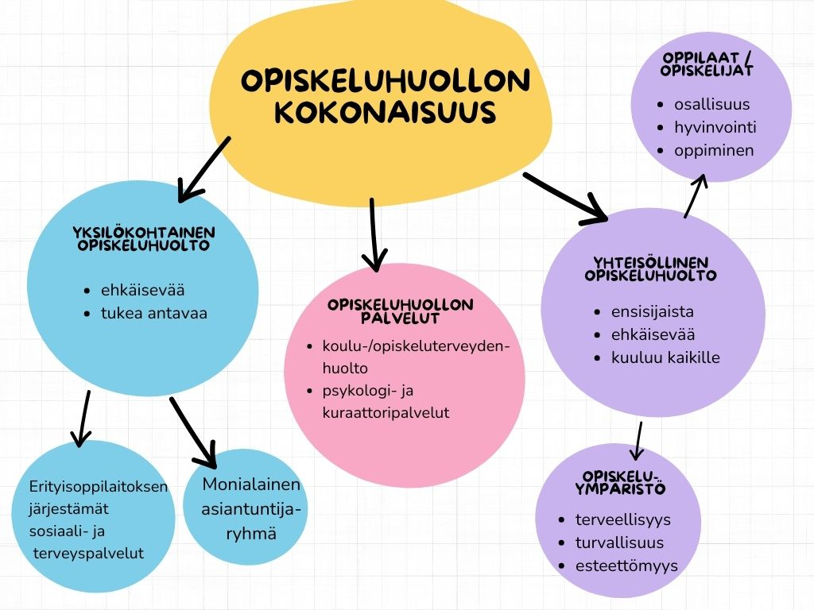

Iitin yläkoulun opiskeluhuoltopalveluihin kuuluvat kouluterveydenhuolto sekä kuraattori- ja psykologipalvelut. Iitin kunnan opiskeluhuoltopalveluista vastaa Päijät-Hämeen hyvinvointialueen opiskeluhuoltopalvelujen yksikkö, jonka kanssa yhteistyötä tehdään. Iitin yläkoulussa opiskelee vuosittain 220–250 oppilasta, jotka tulevat kouluun Iitin kunnan alueelta, Kouvolan Jaalasta sekä Orimattilan Artjärveltä.

Opiskeluhuoltoa varten Iitin yläkoulussa on käytössä seuraavat palvelut:

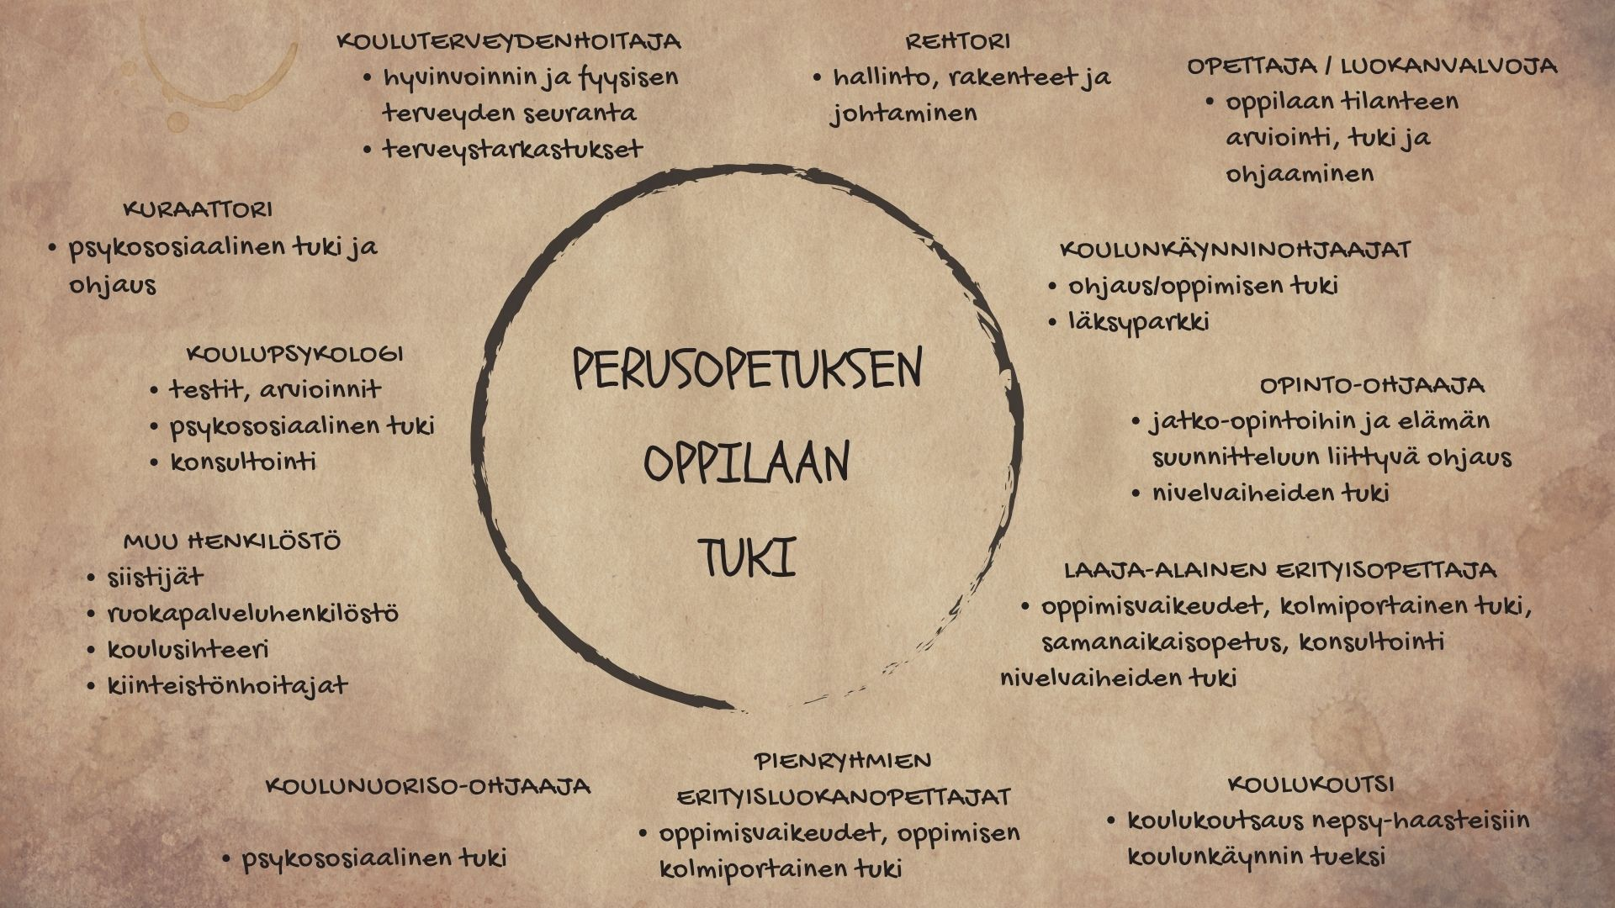

Koulukoutsi
Iitin yläkoulussa on tarjolla koulumaailmaan suunnattua neuropsykiatrista valmennusta. Tavoitteena on oppilaan kouluarjen sujuvoittaminen ja apukeinojen löytyminen sen mahdollistamiseksi. Koulukoutsaaja on käynyt neuropsykiatrisen valmentajan koulutuksen.

Psykologi
Psykologi osallistuu opiskeluhuoltotyöhön tarvittaessa oman alansa asiantuntijana sekä yksittäisen oppilaan että koko yhteisön hyvinvointiin liittyvissä asioissa. Psykologi voi olla mukana suunnittelemassa koko yhteisön tai yksittäisen ryhmän hyvinvointia tukevia toimenpiteitä. Psykologin työn tavoitteena on tukea oppilaiden oppimista ja hyvinvointia psykologisten arviointi-, konsultaatio- ja neuvontapalvelujen avulla. Psykologin työ sisältää oppilaan oppimisvaikeuksien, erilaisten koulunkäyntivaikeuksien ja psyykkisen tilanteen arviointia sekä tukitoimien suunnittelua ja toteuttamista yhteistyössä oppilaan lähiverkoston ja tarvittavan yhteistyöverkoston kanssa. Psykologit ohjaavat tarvittaessa perheitä koulun ulkopuolisten tukitoimien piiriin.
Iitin kunnassa ei ole vakituista kokoaikaista psykologia. Psykologipalvelut on järjestetty kahdella tavalla. Oppimisen taitojen tutkimukset tekee ostopalvelupsykologi ja Päijät-Soten konsultoivaan psykologiin voidaan tarvittaessa olla yhteydessä.

Kuraattori
Kuraattori osallistuu sosiaalihuollon asiantuntijana opiskeluhuoltotyöhön sekä yksittäisen oppilaan että koko yhteisön hyvinvointiin liittyvissä asioissa. Kuraattoripalvelujen päämääränä yhteisössä on syrjäytymisen ehkäiseminen sekä yhdenvertaisuuden ja osallisuuden edistäminen. Kaikessa toiminnassa huomioidaan oppilaan edun toteutuminen. Kuraattoripalvelu ehkäisevänä sosiaalipalveluna tarjoaa opiskelun ja koulunkäynnin tukea ja ohjausta, jolla edistetään hyvinvointia ja sosiaalista turvallisuutta sekä yhteistyötä oppilaiden perheiden ja muiden läheisten kanssa. Työn tavoitteena on oppilaan voimavarojen ja toimintakyvyn edistäminen sekä pyrkimys muovata ympäröiviä olosuhteita yhteistyössä lähiyhteisön kanssa. Kuraattorin osaamiseen kuuluu opetustoimen ja sosiaalihuollon lainsäädännön tuntemuksen lisäksi yksilöä ja perhettä tukevan palvelujärjestelmän tuntemus, sosiaalisiin ongelmiin liittyvä muutostyö sekä lasten ja nuorten verkoston ja läheisten kanssa tehtävä tavoitteellinen yhteistyö. Kuraattorityötä toteutetaan yksilö-, perhe-, ryhmä-, verkosto-, kriisi- sekä yhteisötyön menetelmin.
Iitin kunnan kuraattoripalveluiden järjestämisestä on vastuussa Päijät-Hämeen hyvinvointiyhtymä. Kuraattori on tavattavissa yläkoululla kahtena päivänä viikossa.

Kouluterveydenhuolto ja erikoissairaanhoito
Kouluterveydenhuollossa työskentelevät kouluterveydenhoitajat ja koululääkärit. Määräaikaiset koko ikäluokkaa koskevat terveystarkastukset muodostavat kouluterveydenhuollon toiminnan rungon. Peruskoulun aikana oppilailla on yhdeksän terveystarkastusta. Koulun alkaessa ensimmäisellä luokalla, murrosikää lähestyttäessä viidennellä luokalla ja peruskoulun loppuvaiheessa kahdeksannella luokalla oppilaille tehdään laaja terveystarkastus, johon kuuluu terveydenhoitajan ja lääkärin tarkastus sekä vanhempien tapaaminen. Terveystarkastuksissa pyritään havaitsemaan tukea tarvitsevat lapset ja nuoret. Perheiden kanssa tehdään yhteistyötä tarvittavan tuen järjestämiseksi.
Jos oppilaalla on tarve erikoissairaanhoidon palveluihin, hänet ohjataan sinne terveydenhoitajan ja koululääkärin kautta. Koulunkäyntiin vaikuttavien sairauksien kohdalla yhteistyö koulun ja terveydenhuollon henkilöstön välillä on toivottavaa. Koulun henkilökunnan olisi tärkeää saada tieto siitä, miten oppilaan sairaus vaikuttaa hänen koulunkäyntiinsä ja opiskeluunsa ja miten häntä voidaan tukea. Toisaalta koulu voi antaa tietoa hoitavalle taholle siitä, miten oppilaan arki koulussa sujuu.

Lapsiperheiden sosiaalityö ja lastensuojelu
Lapsiperheiden sosiaalityöllä ja sosiaaliohjauksella tuetaan lapsiperheiden hyvinvointia ja arkea. Lapsiperheiden sosiaalityöhön voi ottaa yhteyttä perhe itse, viranomaiset sekä yhteistyötahot. Päijät-Hämeen hyvinvointiyhtymän lastensuojelun tehtävänä on sosiaalihuoltolain mukainen toiminta. Lastensuojelussa tuetaan vanhempia, huoltajia ja lapsen läheisiä kasvatuksessa ja huolenpidossa. Lapsen ja perheen ongelmia ehkäistään lastensuojelun tukitoimilla. Lastensuojelun tukitoimia voivat olla esimerkiksi tuki lapsen ja perheen ongelmien selvittelyyn, tehostettu perhetyö, lapsen taloudellinen tukeminen mm. koulunkäynnissä, harrastuksissa tai läheisten ihmissuhteiden ylläpitämisessä jne. Lastensuojelussa keskeisintä on aina lapsen etu ja sen toteutuminen. Yhteistyötä lastensuojelun kanssa tehdään tarvittaessa ja yhteistyö toteutuu mm. erilaisissa neuvotteluissa.

Alaikäisten mielenterveys- ja perheneuvolapalvelut
Päijät-Hämeen alaikäisten mielenterveys- ja perheneuvola palvelee Päijät-Hämeen hyvinvointiyhtymän alueen sekä Heinolan ja Sysmän perheitä, joissa odotetaan lasta ja/tai on alle 18-vuotiaita lapsia. Ajan voi varata soittamalla ajanvaraus- ja konsultaatiopuhelimeen tai jättämällä sähköisen palvelupyynnön. Alaikäisten mielenterveys- ja perheneuvolapalveluissa pyritään tukemaan perheitä tilanteissa, joissa ollaan huolissaan lapsen käyttäytymisestä, tunne-elämästä tai kehityksestä tai mielenterveydestä. Tukea saa myös erilaisiin elämän pulmiin ja kriisitilanteisiin; vanhemmuus, kasvatus, menetykset ja kriisitilanteet sekä erilaiset perheiden arkielämän tilanteet.

2. Opiskeluhuollollinen yhteistyö koulun ulkopuolisten toimijoiden kanssa

Iitin kunnan nuorisotyöryhmä
Yhteisöllistä ja monialaista oppilashuoltotyötä tehdään Iitissä myös Nuorisotyöryhmässä. Nuorisotyöryhmä koostuu yläkoulun, seurakunnan nuorisotoimen sekä kunnan nuorisotoimen edustajista. Siihen kuuluvat myös kuraattori ja terveydenhoitaja. Nuorisotyöryhmän toiminnan tavoitteena on ennaltaehkäistä ongelmia ja etsiä uusia toimintatapoja ja yhteistyökäytänteitä pulmallisiksi koettuihin tilanteisiin.

Iitin kunnan nuorisotoimi sekä Iitin seurakunnan nuorisotoimi
Iitin kunnan nuorisotoimen sekä Iitin seurakunnan nuorisotoimen edustajat osallistuvat viikoittain Iitin yläkoulun toimintaan. Nuorisotoimien kanssa tehdään tiivistä yhteistyötä esimerkiksi erilaisten tapahtumien järjestämisessä.

Etsivä nuorisotyöntekijä
Etsivän nuorisotyön kohderyhmä on 15–29-vuotiaat nuoret. Etsivä nuorisotyö auttaa nuoria hoitamaan niitä asioita, jotka edistävät nuoren itsenäistä elämää ja parantavat tulevaisuuden tavoitteiden saavuttamista. Työskentely on nuorelle vapaaehtoista ja lähtökohtana ovat nuoren omat toiveet ja tavoitteet. Etsivä nuorisotyö on läsnä nuorten keskuudessa ja tarjoaa mahdollisuuden turvalliseen ja luottamukselliseen aikuiskontaktiin.

Poliisi
Poliisi voi käydä Iitin yläkoulussa vierailulla tai luennoimassa ennalta sovituista aiheista, kuten esimerkiksi liikenneturvallisuus tai päihteet. Tarvittaessa poliisi voidaan kutsua mukaan yksittäisten oppilastapausten käsittelyyn.

Urheiluseurat, yhdistykset sekä järjestöt
Urheiluseurojen, yhdistysten sekä järjestöjen kanssa tehdään yhteistyötä esimerkiksi erilaisten urheilutapahtumien järjestämisessä.

Työllisyyskoordinaattori sekä nuorten työpajaohjaaja
Työllisyyskoordinaattori sekä nuorten työpajaohjaaja liittyvät nuorten yläkouluikäisten toimintaan työllistämisen näkökulmasta. He informoivat nuoria ja tukevat heitä kesätyönhaussa. He esittelevät työnhakua tukevia välineitä nuorille ja ovat mukana järjestämässä nuorille suunnattuja tapahtumia nuorten työllistämisen edistämiseksi. Tämän lisäksi he kehittävät kunnassa tapoja, joilla nuoret saavat aina vaan parempia mahdollisuuksia työllistyä.

3. Yhteisöllinen opiskeluhuoltoryhmä
Iitin yläkoulun yhteisölliseen oppilashuoltoryhmään kuuluvat seuraavat henkilöt:

Ari Toropainen (rehtori)
Tanja Härö (koulukuraattori)
Mirja Kivinen (kouluterveydenhoitaja)
Erkki Sankari (opinto-ohjaaja)
Jenni Aro (erityisluokanopettaja)
Sanna Venäläinen (laaja-alainen erityisopettaja)
Sari Rajulin (laaja-alainen erityisopettaja)
Piia Tötterström (koulunuoriso-ohjaaja)

Tarvittaessa yhteisölliseen oppilashuoltoryhmään osallistuvat esimerkiksi luokanvalvojat, oppilaat, koulunkäynninohjaajat sekä muut kutsutut edustajat. Opiskeluhuollon työntekijöiden yhteystiedot löytyvät Iitin yläkoulun PedaNet-sivuilta.

Psykologipalvelut tuotetaan tällä hetkellä ostopalveluna. Lisäksi koulumme tekee tarvittaessa yhteistyötä Päijät-Soten konsultoivan psykologin kanssa.

Kokoontumisajat: Yhteisöllinen opiskeluhuoltoryhmä kokoontuu kerran kuukaudessa tai tarvittaessa. Kokoontumisajat ilmoitetaan Iitin yläkoulun Peda.net –sivustolla Opiskeluhuolto-sivulla.

Toimintatavat: Yhteisöllisen opiskeluhuollon tavoitteena on edistää koulun ja sen ympäristön turvallisuutta, terveellisyyttä, esteettömyyttä, viihtyvyyttä ja hyvinvointia. Työskentelyn tavoitteena on ennaltaehkäistä ongelmia ja etsiä uusia toimintatapoja ja yhteistyökäytänteitä pulmallisiksi koettuihin tilanteisiin.

Yhteisöllisen opiskeluhuollon toimintatapoja Iitin yläkoulussa
Lukuvuoden aikana järjestetään lukuisia tapahtumia, joissa järjestämisvastuussa toimivat oppilaiden ja opettajien lisäksi koulun tukioppilaat sekä oppilaskunta sekä tarpeen tullen koulun ulkopuoliset tahot, kuten nuorisotoimen edustajat. Lukuvuoden aikana järjestetään erilaisia teemapäiviä (vappu, ystävänpäivä, potkiaiset jne.), liikuntapäiviä sekä erilaisia kalenterivuoden tapahtumiin liittyviä juhlatilaisuuksia. Lukuvuosittain pelataan All Stars –otteluita eri joukkuelajeissa. Yhteistyössä kunnan ja seurakunnan nuorisotoimen kanssa järjestetään syksyisin seitsemäsluokkalaisille ryhmäytymispäivät seurakunnan leirikeskuksessa sekä hyvinvointipäivät eri kohderyhmille. Yhteisöllisen opiskeluhuollon toimintaan kuuluvat myös luokkakohtaiset oppilashuoltoryhmät sekä vanhempainillat, joita järjestetään koko koulun oppilaiden vanhemmille sekä luokkakohtaisesti.

Opiskeluhuollon vuosikello
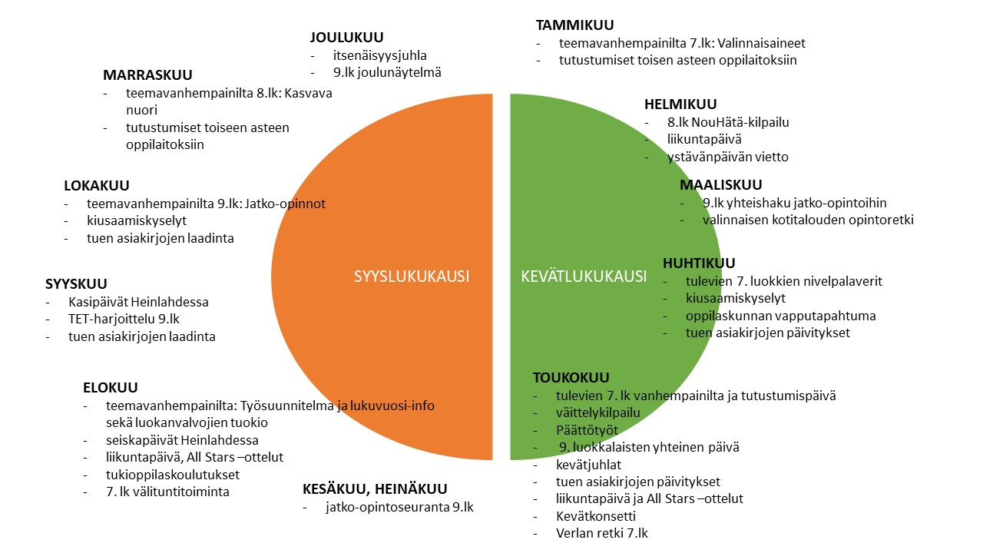
4. Kriisitoimintamalli (turvallisuussuunnitelma)
Iitin yläkoulun kriisitoimintamallia säilytetään yläkoulun opettajanhuoneessa.

5. Koulun järjestyssäännöt

Iitin yläkoulun järjestyssäännöt

1. Järjestyssääntöjen tarkoitus ja soveltaminen
Järjestyssääntöjen tarkoitus on edistää koulun sisäistä järjestystä, opiskelun esteetöntä sujumista sekä kouluyhteisön turvallisuutta ja viihtyisyyttä. Järjestyssäännöt koskevat yhtäläisesti kaikkia Iitin yläkoulun oppilaita koulupäivien ajan.

2. Oppilaan oikeudet ja velvollisuudet
Oppilaalla on oikeus
- maksuttomaan perusopetukseen
- yhdenvertaiseen ja tasa-arvoiseen kohteluun
- henkilökohtaiseen vapauteen ja koskemattomuuteen
- yksityiselämän suojaan
- turvalliseen opiskeluympäristöön

Oppilaalla on velvollisuus
- osallistua opetukseen, kunnes oppivelvollisuus on suoritettu
- suorittaa tehtävänsä tunnollisesti ja käyttäytyä asiallisesti
- antaa muille oppilaille työrauha

3. Turvallisuus, viihtyisyys ja opiskelun esteetön sujuminen
- Koulussa tulee käyttäytyä hyvien tapojen mukaisesti.
- Jokaisen tulee ottaa muut huomioon, ja edistää omalta osaltaan työrauhaa ja viihtyisyyttä.
- Oppilaan tulee toimia opettajan antamien ohjeiden mukaisesti.
- Toisen ihmisen tuotoksen esittäminen omanaan on kiellettyä.
- 2Oppitunneilla ei käytetä matkapuhelimia ilman opettajan erikseen antamaa lupaa.
- Toista henkilöä ei saa kuvata, eikä hänestä otettuja kuvia jakaa Internetissä tai muussa julkisessa paikassa ilman kyseisen henkilön lupaa.
- Koulussa ollaan asiallisesti ja tarkoituksenmukaisesti pukeutuneena. Ei tule pukeutua toisia loukkaavasti tai hyvän tavan vastaisesti.

4. Ruokailu
- Ruokailussa tulee noudattaa hyviä ruokailutapoja.
- Ruokalaan mennään ilman päällysvaatteita ja päähineitä jonottaen rauhassa omaa 2vuoroa ottaa ruokaa.
- Ruokailun aikana matkapuhelimen on oltava äänettömänä, eikä sen käyttö saa aiheuttaa häiriötä.
- Ruokailuvälineet palautetaan ruokailun jälkeen niille varattuun paikkaan.
- Ruokailu on vain ruokailijoita varten.
- Ruokalaan ei tuoda omia eväitä.

5. Välitunnit
- Välitunnit vietetään pääsääntöisesti ulkona. Oppitunnin tai ruokailun jälkeen siirrytään viivyttelemättä ulos. Poikkeuksena on erityisen huono ilma (kunnon vesisade tai pakkasta yli 15 astetta), jolloin sisävalvoja antaa luvan viettää välitunnin sisällä.
- Kun välitunti vietetään lukiolla, voi välitunnin viettää joko sisätiloissa tai etupihalla.
- Oppilaat käyttävät sisään- ja ulosmenoon luokkasiiven ovia, ei pääovea ruokalan vieressä.
- Välitunnilla oleskellaan koulun alapihalla. Yläpiha on parkkipaikka, jossa liikkuu koulupäivän aikana ajoneuvoja. Yläpihan läpi saa kulkea WC-tiloihin mennessä tai koulua kiertäessä, mutta siellä ei vietetä muuten aikaa. Koulun takana olevalle hiekkakentälle ja frisbeegolfradalle voi mennä silloin, kun siellä on opettaja valvomassa kenttää (lumettomana aikana).
- WC-tiloissa asiaton oleskelu on kielletty. Yhteen WC-koppiin saa mennä vain yksi henkilö kerrallaan.
- Kesken ulkovälitunnin ei tulla sisälle esim. tuomaan reppua.
- Lumipallojen heittäminen on kiellettyä, poikkeuksena tarkoitukseen varatut maalitaulut pihan laidalla.
- Koulun piha-alueella on tallentava kameravalvonta.
- Koulun alueelta poistuminen ilman lupaa on kielletty.

 |  | KENTÄLLE VAIN KENTTÄVALVOJAN KANSSA
LINJA-AUTO
PYSÄKILLE |  | POLKU-
 |  | PYÖRÄT
 |  | VÄLITUNTIALUE |  |  |  | VÄLITUNTIALUE
 |  |  |  | LÄPIKULKU, EI OLESKELUA
 |  | KÄYNTI PUKUHUONEISIIN
PYÖRÄTIELLE |  | " WC | MOPOT

6. Liikkuminen ja ajoneuvot
- Koulupäivän aikana liikutaan koulun alueen ulkopuolella vain pätevästä syystä, kuten siirtyminen yläkoulun ja lukion välillä, siirtyminen Ravilinnaan liikuntatunnille tai esim. hammaslääkäriin.
- Siirtymiset tehdään suorinta mahdollista reittiä liikennesääntöjä noudattaen.
- Ajoneuvot pysäköidään niille varatuille paikoille. Yläkoululla moottoriajoneuvot pysäköidään yläpihalle, polkupyörät alapihalle.
- Ajoneuvot, myös polkupyörät, pidetään lukittuina.
- Ajoneuvojen luona ei oleskella, eikä niihin kosketa välituntien aikana.
- Ajoneuvoille tehtävä ilkivalta on ehdottomasti kiellettyä ja erittäin vaarallista.

7. Siisteydestä ja ympäristöstä huolehtiminen
- Jokainen huolehtii omista tavaroistaan, koulun omaisuudesta ja oppimateriaaleista.
- Toisen omaisuutta tulee kunnioittaa.
- Roskaaminen on kielletty, omat jäljet tulee siivota.
- Oppilaalla on velvollisuus vahingonkorvaukseen sekä rikkomansa, likaamansa tai epäjärjestykseen saattamansa omaisuuden korjaamiseen, puhdistamiseen tai järjestämiseen.

8. Päihteet ja vaaralliset esineet
- Päihteiden, lailla kiellettyjen, vaarallisten tai omaisuuden vahingoittamiseen tarkoitettujen esineiden tai aineiden tuominen kouluun on kiellettyä. Tämä koskee muun muassa:
  - alkoholia
  - tupakkatuotteita, nuuskaa ja sähkötupakkaa
  - tulentekovälineitä
  - huumausaineita
  - veitsiä
  - ampuma-aseita
  - voimakkaita laserosoittimia
- Opettajalla on tietyin ehdoin oikeus tarkistaa oppilaan tavarat ja ottaa haltuun esineitä ja aineita. Tästä kerrotaan tarkemmin liitteessä 2 POL 36 d§ ja POL 36e§.

9. Kurinpito
Kurinpidosta kerrotaan erikseen liitteissä 1 ja 2.

10. Järjestyssääntöjen seuranta ja tarkistaminen
Järjestyssäännöt astuvat voimaan 21.3.2017 ja ovat voimassa toistaiseksi. Vuosittain lukuvuoden alkaessa sääntöjen ajantasaisuus tarkistetaan ja käydään läpi oppilaiden kanssa. Säännöt julkaistaan koulun Internetsivuilla.

6. Iitin yläkoulun rangaistuskäytännöt
Iitin yläkoulussa noudatetaan sääntörikkomusten yhteydessä yhteisesti sovittuja rangaistuskäytäntöjä.
1. PUHUTTELU
- Lievässä rikkomuksessa opettajan puhuttelu ja suullinen varoitus.
2. JÄLKI-ISTUNTO
Jälki-istunto voidaan määrätä:
- koulun järjestyssääntöjen rikkomisesta
- kolmesta myöhästymisestä jakson aikana
- kolmesta epäasiallista käyttäytymistä – merkinnästä jakson aikana
- lievän rikkomuksen toistuessa
- Ilmoitus huoltajalle saman päivän aikana puhelimitse tai Wilman kautta. Vakavimmissa rikkomuksissa soitetaan kotiin.
- Oppilaalle annetaan myös ilmoitus jälki-istunnosta kotiin vietäväksi ja allekirjoitettavaksi.
- Jälki-istunto pyritään suorittamaan seuraavana tiistaina tai torstaina klo 14.30 tai muulla sovitulla tavalla
- Huoltajan allekirjoittama jälki-istuntolappu tuodaan jälki-istuntoon.
- Jälki-istunnossa voidaan teettää kirjallisia tai suullisia tehtäviä. Oppilas voidaan myös velvoittaa istumaan hiljaa jälki-istunnon ajan.

3. KASVATUSKESKUSTELU
-Kolmannen jälki-istunnon määräämisen jälkeen luokanvalvoja ja rehtori tai muu luokanvalvojan valitsema työpari pitävät oppilaalle kasvatuskeskustelun. Kasvatuskeskustelulomake liitteenä (LIITE 6), sama lomake löytyy myös opettajanhuoneessa olevasta LUOKANVALVOJAT-kansiosta. Tietokoneella täytettävä lomake löytyy H-asemalta KAKE-kansiosta.
-Viidennen jälki-istunnon jälkeen kutsutaan moniammatillinen ryhmä (MaR) koolle käsittelemään oppilaan tilannetta. Oppilashuoltoryhmään kutsutaan oppilas ja hänen huoltajansa.

4. KIRJALLINEN VAROITUS JA MÄÄRÄAIKAINEN EROTTAMINEN
- Jos edellä kuvatut toimet eivät johda käyttäytymisen paranemiseen, rehtori voi määrätä kirjallisen varoituksen tai määräaikaisen erottamisen.
- Vakavammissa rikkeissä, kuten väkivaltaisuudesta, voidaan rangaista kirjallisella varoituksella tai erottamisella määräajaksi, vaikka ei olisi aikaisempia rikkeitä.

7. Poissaolojen seuranta Iitin yläkoulussa
Iitin yläkoulussa poissaolojen seurannassa noudatetaan Päijät-Hämeen SKY-mallia. Mallin tarkemmat tiedot löytyvät yläkoulun PedaNet-sivuilta. (https://peda.net/iitti/yk/oppilashuolto)
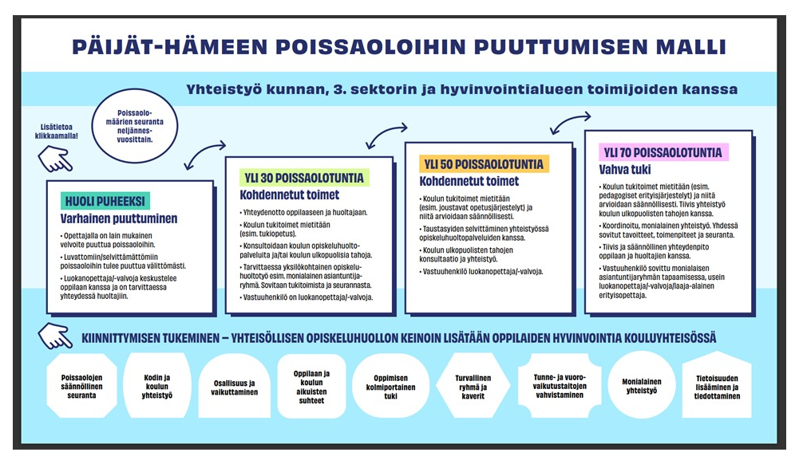
Huoltajilla on velvollisuus ilmoittaa poissaoloista välittömästi Wilman kautta, sähköpostilla tai puhelimitse. Luokanvalvoja ottaa huoltajiin yhteyttä, kun hänellä herää huoli poissaolojen määrästä. Poissaolojen määrä tarkistetaan säännöllisesti jaksoittain. Luokanvalvoja on yhteydessä kotiin heti, kun oppilaan poissaolojen määrää ylittää 30 tuntia. Yhteydenoton tarkoituksena on selvittää poissaolojen syy ja miettiä yhdessä oppilaan ja huoltajan kanssa mahdollisesti tarvittavat tukitoimenpiteet.
Runsaat poissaolot vaikeuttavat koulunkäyntiä, joten on tärkeää, että niiden taustalla oleviin syihin puututaan mahdollisimman varhain riittävän tuen varmistamiseksi. Näin ehkäistään mm. syrjäytymistä. Tuki suunnitellaan ja toteutetaan kodin, koulun ja muiden yhteistyötahojen kanssa.
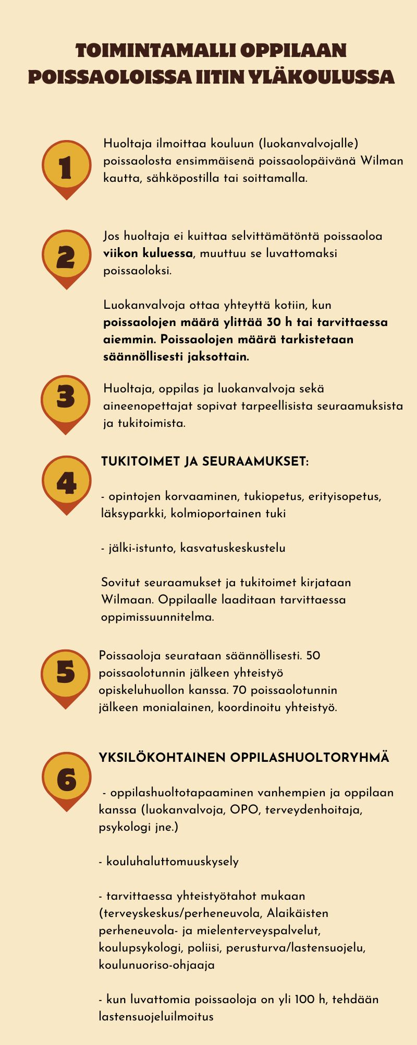
8. Päihdetyö Iitin yläkoulussa
Päihteillä tarkoitetaan tupakkaa, nuuskaa, alkoholia ja huumausaineita. Myös lääkkeet, liuottimet ja muut aineet luokitellaan päihteiksi silloin kun niitä käytetään päihtymistarkoituksessa.
Koulun päihdetyötä ohjaavat seuraavat lait:
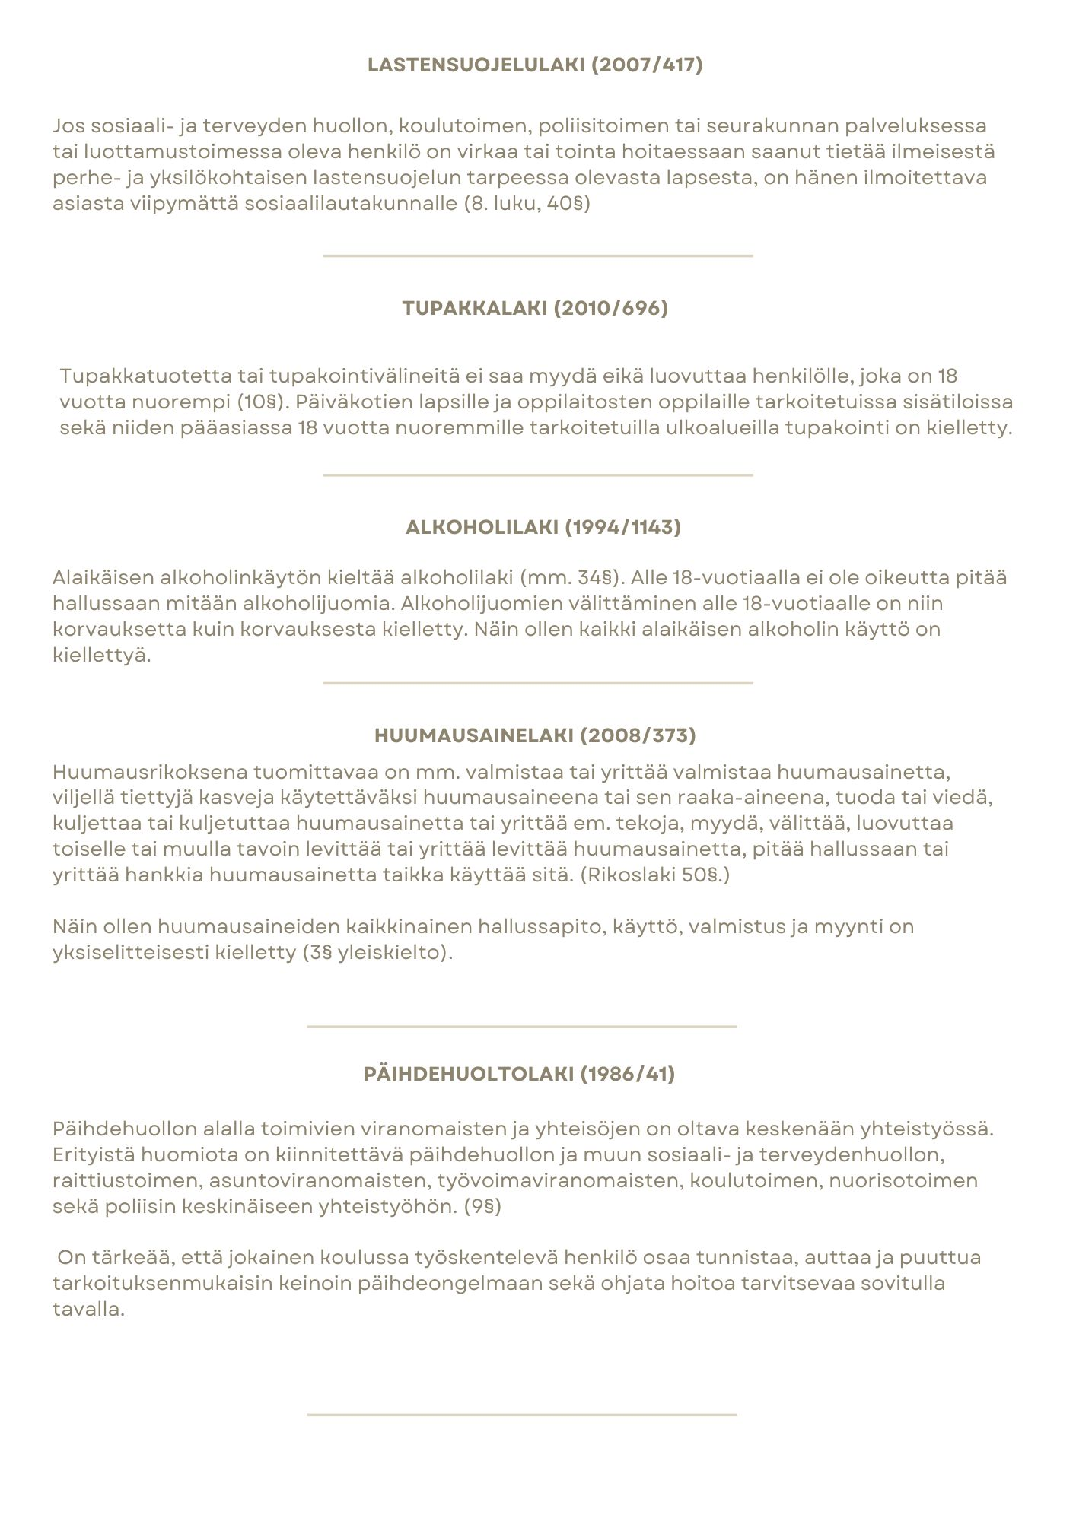
8.1 Ehkäisevä päihdetyö Iitin yläkoulussa
Ehkäisevän päihdetyön tarkoituksena on ehkäistä ja vähentää päihteiden käyttöä.
Ehkäisevän päihdetyön tavoitteita ovat:
- päihteetön koulupäivä
- terveellisen ja turvallisen oppimis- ja työyhteisön luominen
- päihdeongelmiin puuttuminen ja niiden ehkäiseminen
- päihteettömien elintapojen edistäminen
Ehkäisevän päihdetyön toteutus:
- opetuksessa päihdekasvatus pohjautuu opetussuunnitelmaan (terveystieto, liikunta, biologia, yhteiskuntaoppi, kemia, kotitalous) ja sitä toteuttaa koulun oma henkilöstö tai joku ulkopuolinen taho
- oppilashuoltotyössä päihdekasvatus toteutuu erilaisten kyselyiden, kampanjoiden ja teemapäivien avulla
- kouluterveydenhoitaja, koulukuraattori ja koulupsykologi antavat tarvittaessa yksilöllistä päihdeneuvontaa
- terveystarkastuksissa kouluterveydenhoitaja arvioi päihteiden käyttöä
- huoltajille järjestetään vanhempainiltoja ja erilaisia tilaisuuksia tarpeen ja kysynnän mukaan
- hyödynnetään olemassa olevia ajankohtaisia tilastoja ja niistä saatavaa informaatiota

8.2 Päihteiden käytön tunnusmerkkejä
Tupakan, nuuskan ja alkoholin tunnistaminen hajun perusteella tai niiden käytöstä aiheutuvista oireista ei ole kovinkaan vaikeaa. Erilaisten huumeiden osalta tilanne on paljon vaikeampi. Päihdelinkin ja Irti huumeista -nettisivuilta saat lisää informaatiota yleisimmistä huumeista ja niiden vaikutuksista.
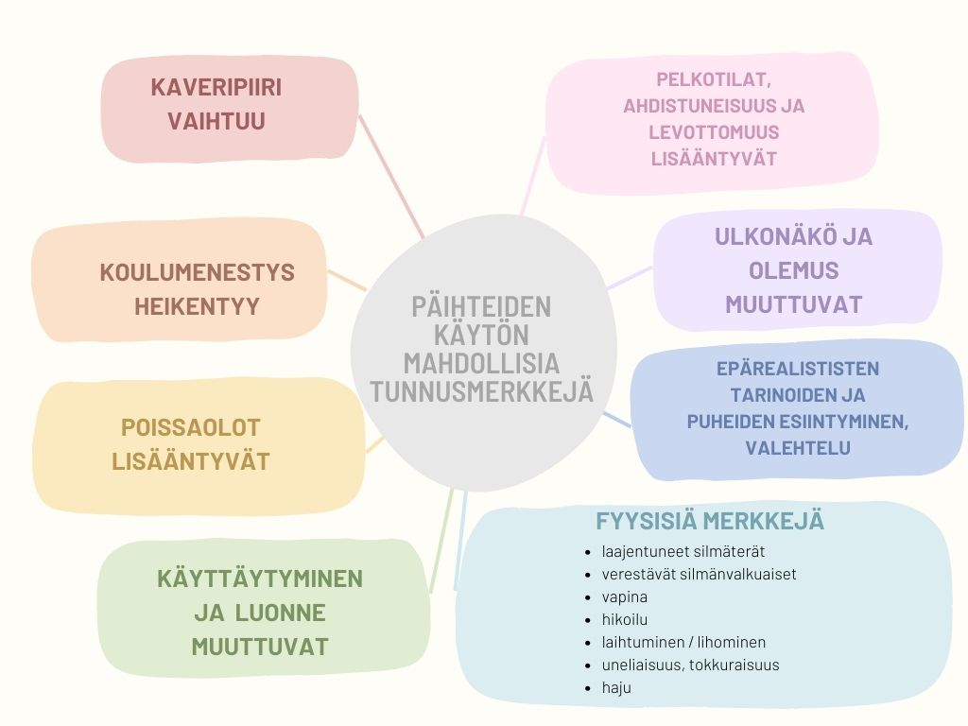

8.3 Toimintaohje päihteiden käytön epäilytilanteessa
PUUTTUMISEN MALLI PERUSOPETUKSESSA (PHSOTE)
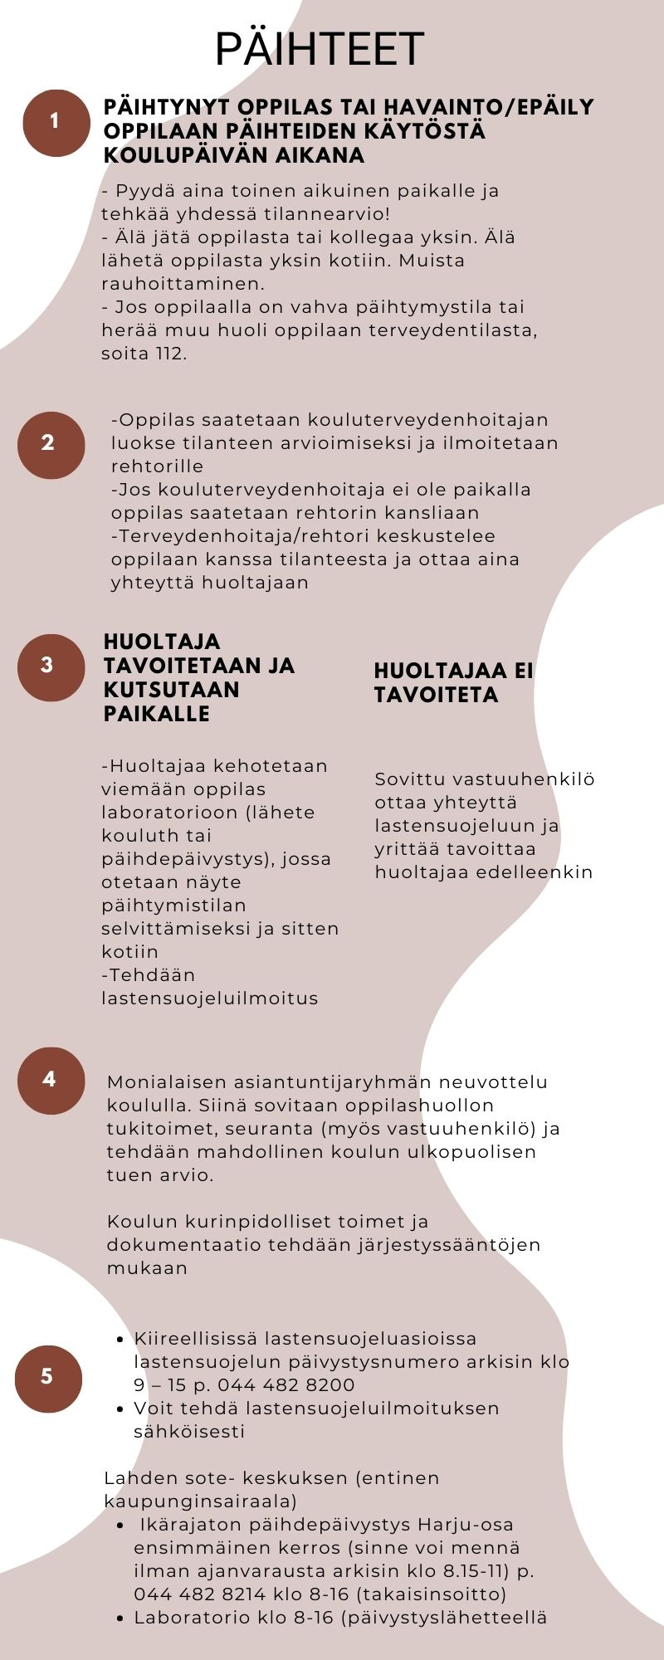

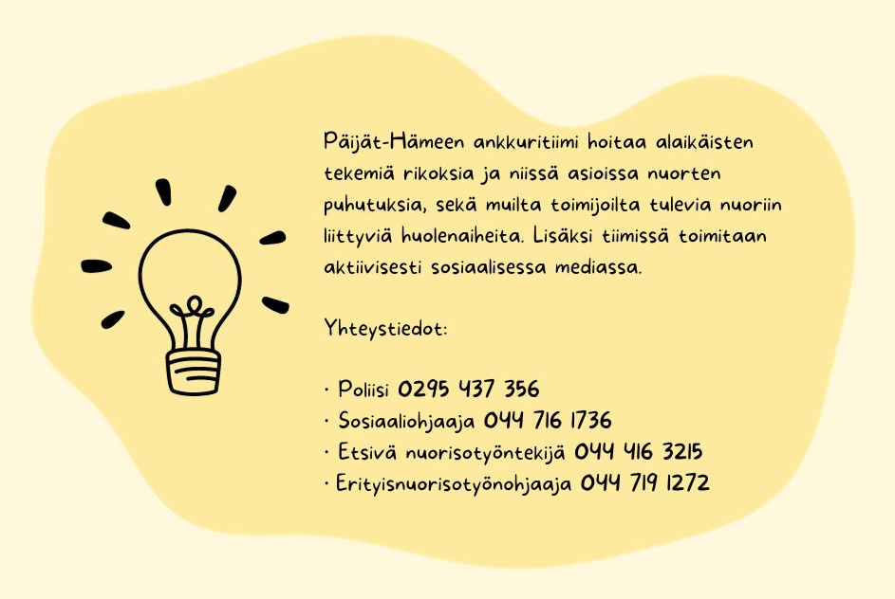

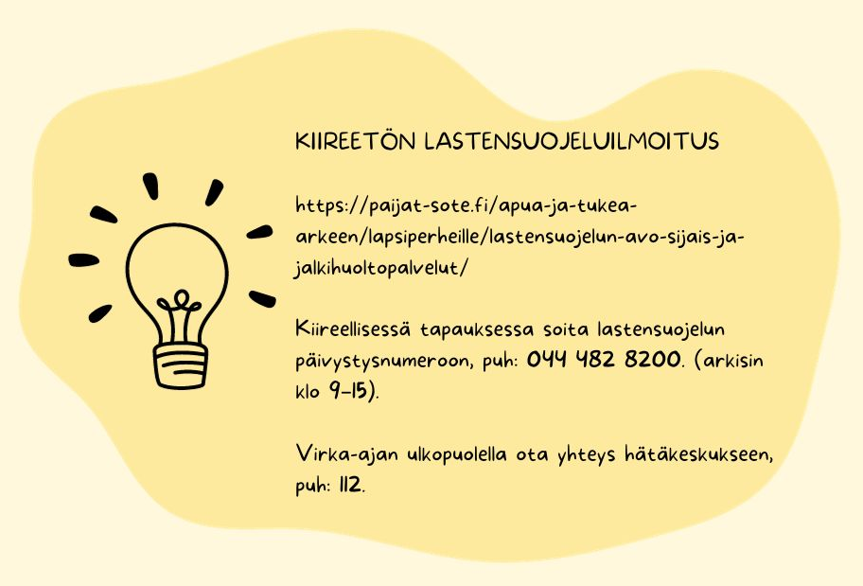

2

Oppilaalta löydetään päihteitä
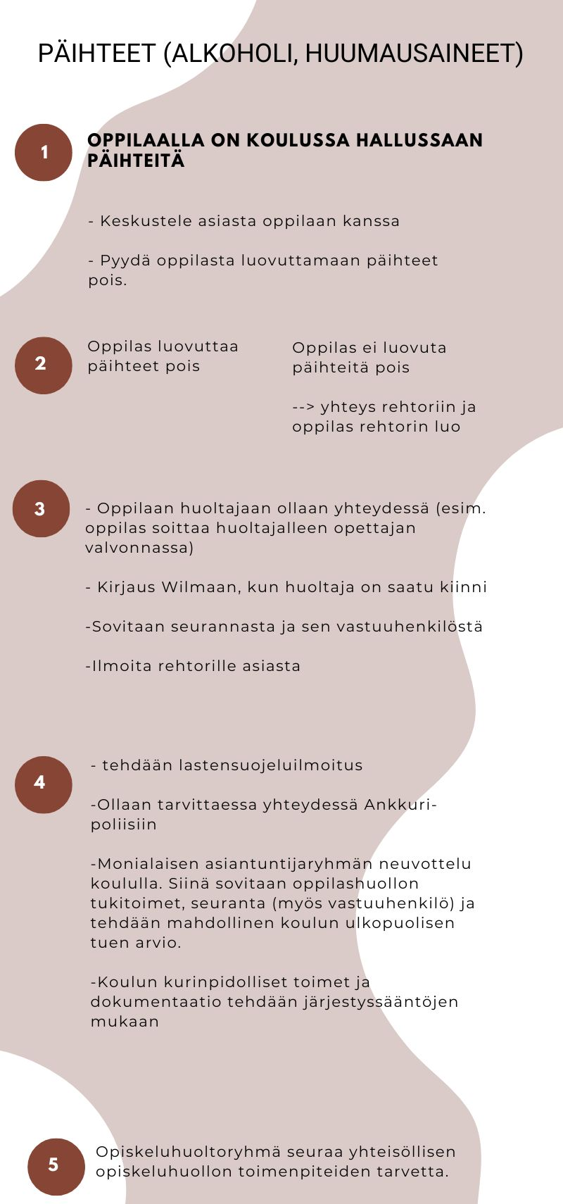
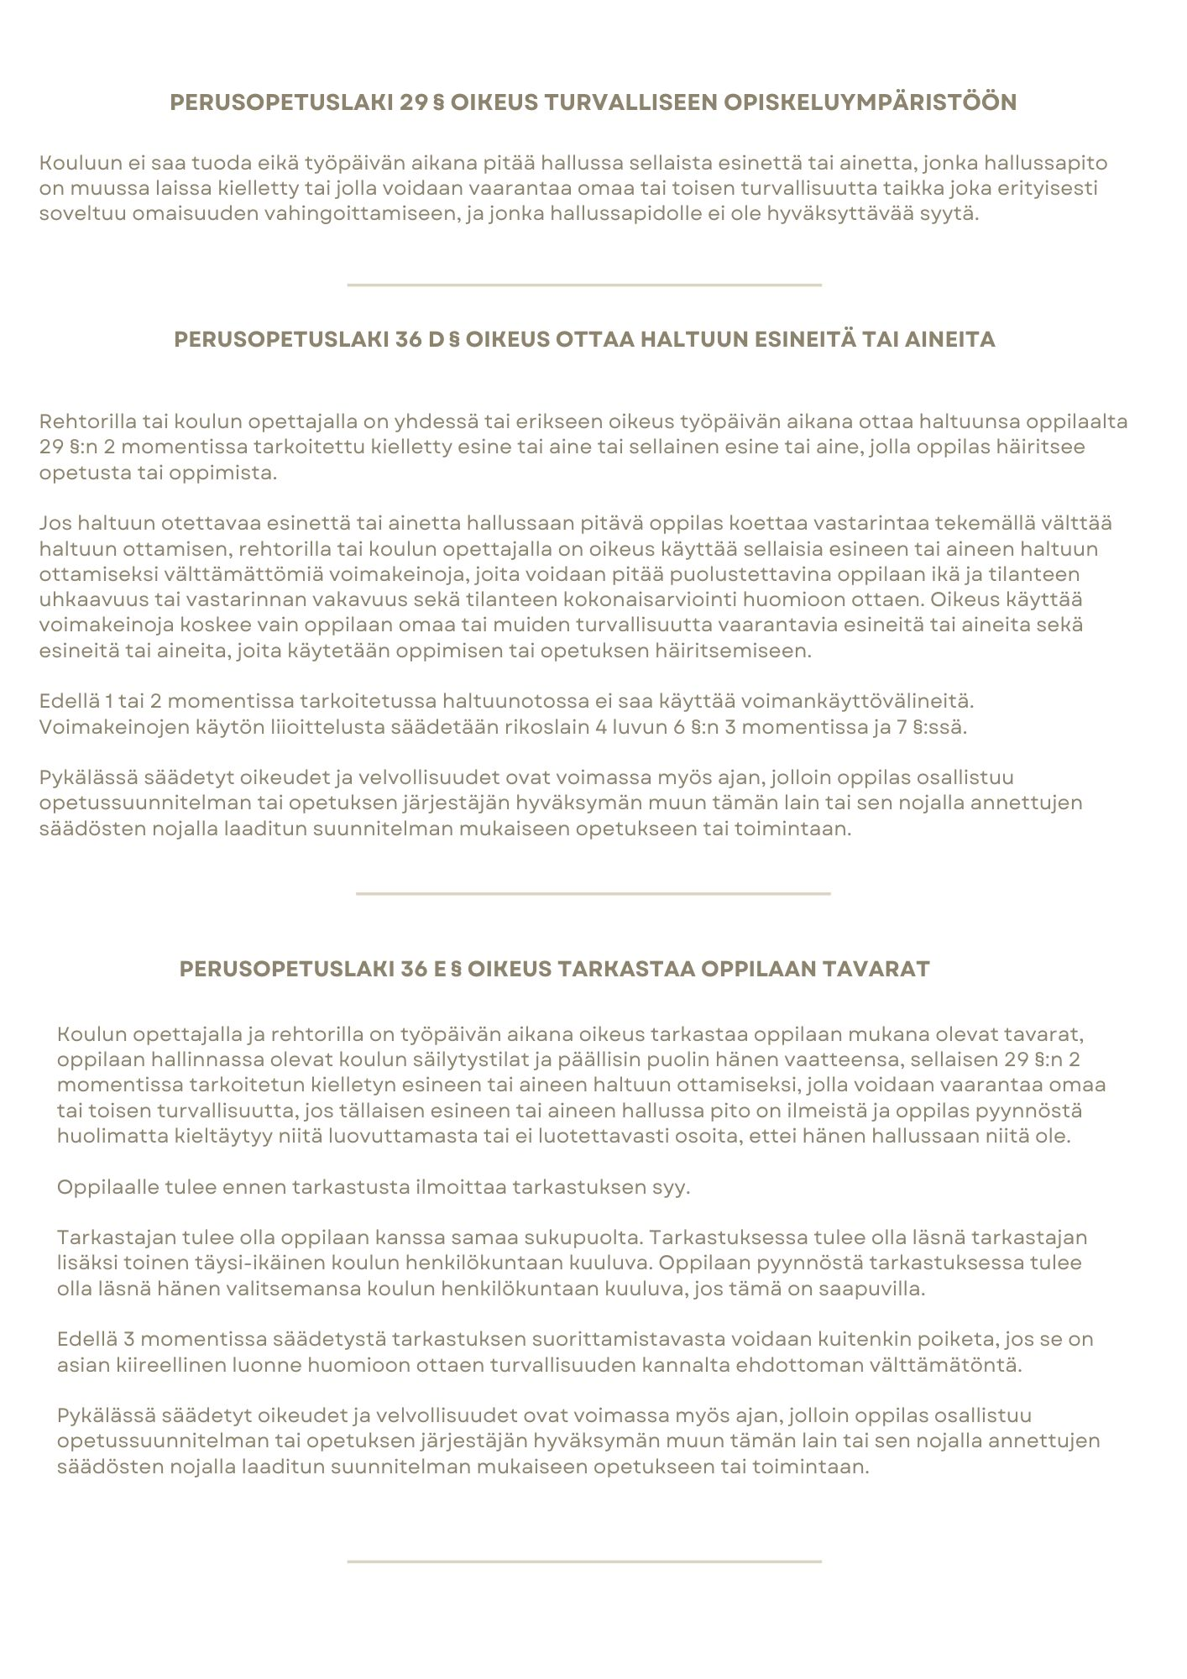
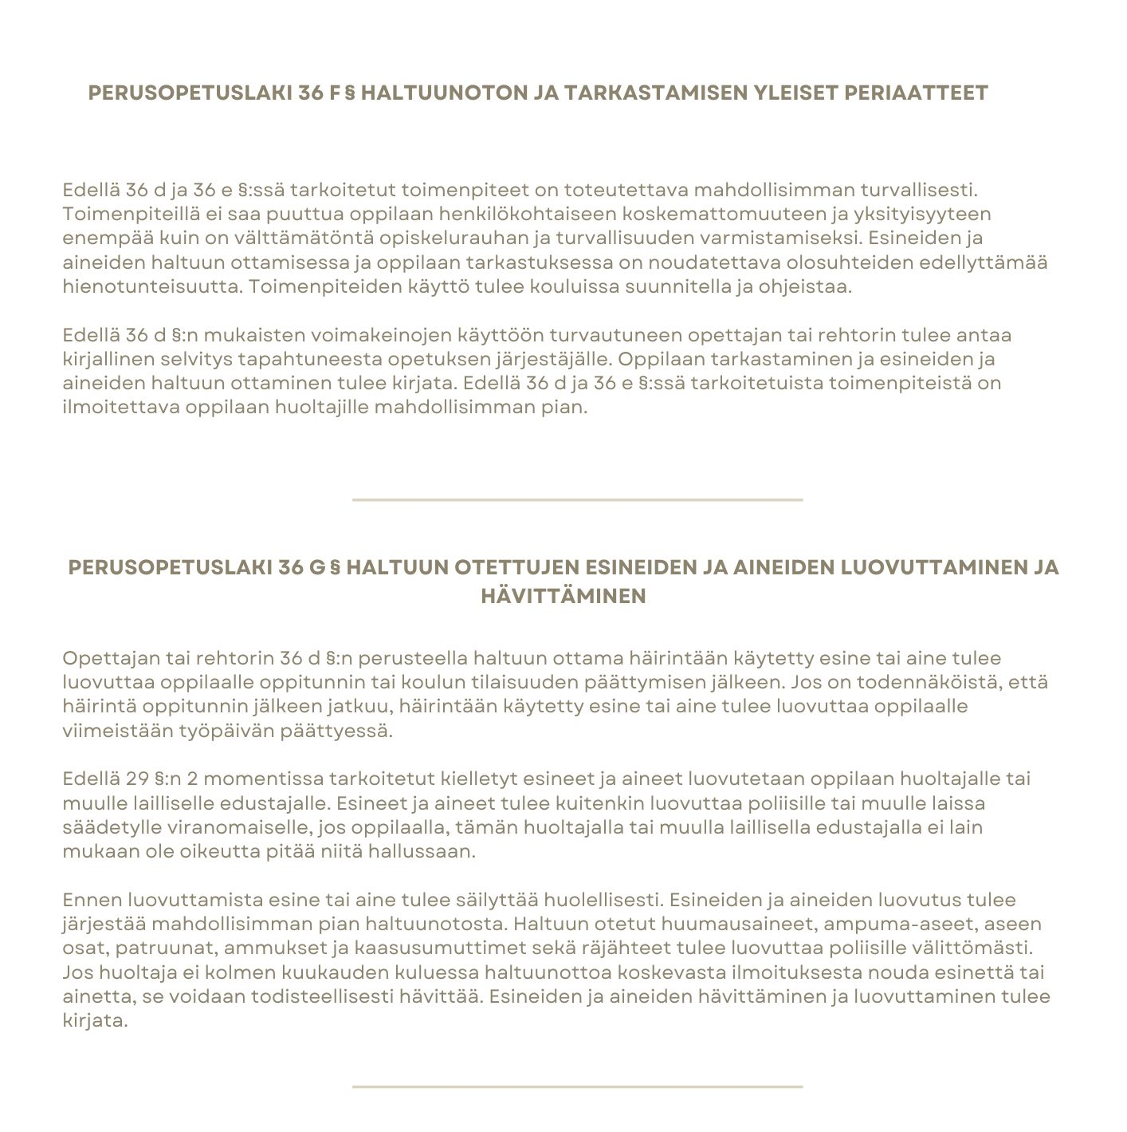
uostu, pyydä paikalle rehtori tai toinen opettajLMOITA ASIASTA HUOLTAJALLE

8.4 Tupakointi, sähkötupakointi ja nuuskan käyttö
Puuttumisen malli (PHSOTE)
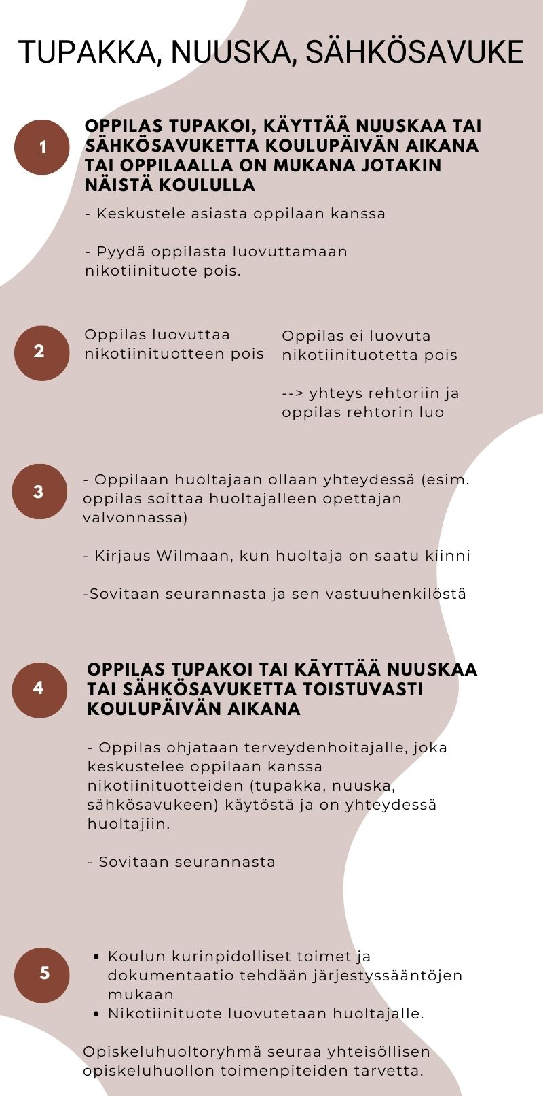
8.5 Puuttumisen toimintamallit perusopetuksessa

9. Suunnitelma väkivallan, kiusaamisen ja häirinnän ennaltaehkäisyksi
Lähtökohtana suunnitelmassa on väkivallan, kiusaamisen ja häirinnän ennaltaehkäisy.
Kiusaamisesta on kysymys silloin, kun sama henkilö joutuu toistuvasti toisten tahallisen, negatiivisen ja mieltä pahoittavan toiminnan kohteeksi. Häirintä on hyvien tapojen vastaista käyttäytymistä muita kohtaan. Väkivallasta on kysymys silloin, kun toisen ihmisen henkistä tai fyysistä koskemattomuutta vahingoitetaan tai loukataan tahallisesti.

Väkivallan, kiusaamisen ja häirinnän ennaltaehkäisy
1. Iitin yläkoulun yhteisesti sovitut käytännöt
• Kouluun pyritään luomaan turvallinen ja hyväksyvä ilmapiiri, joka näkyy selvästi toisten huomioon ottamisena ja kunnioittamisena. Oppilaita ohjataan päivittäin
hyvien tapojen mukaiseen käyttäytymiseen.
• Koulussa on selkeät rajat ei hyväksyttävälle käyttäytymiselle. Järjestyssäännöt käydään läpi kaikkien oppilaiden kanssa aina lukuvuoden alussa.
• Pyritään kehittämään oppilaiden sosiaalisia taitoja sekä oppilaiden välistä yhteis- työtä. Aiheita käsitellään säännöllisesti luokanvalvojan tunneilla.
• Kiusaamiskartoitus tehdään luokissa lukuvuosittain.
• Välituntivalvonnoista huolehditaan täsmällisesti.

2. Oppilaat luokan ja kouluyhteisön jäseninä
• Osallisuutta ryhmään tuetaan säännöllisellä ryhmäyttämisellä. Toimintatapoihin kuuluvat toiminnalliset harjoitukset, ryhmäyttämispäivät, tukioppilastunnit, välitunti toiminta, luokanvalvojan tunnit, teemapäivät sekä KiVa koulu -tunnit.
• Vaikuttaminen koko kouluyhteisöön ja koko koulun yhdessä toimimiseen. Toimintatapoihin kuuluvat yhteiset tapahtumat ja juhlat, päivänavaukset, oppilaskunta- ja tukioppilastoiminta.
3. Yhteistyö
• Yhteistyötä tehdään säännöllisesti huoltajien kanssa. Järjestetään säännöllisesti koko koulun sekä luokkatasokohtaisia vanhempainiltoja, keskusteluja tarvittaessa sekä vanhempainyhdistyksen toimintaa.
• Tehdään moniammatillista yhteistyötä kunnan eri toimijoiden kanssa.

9.1 Toiminta kiusaamis-, häirintä- ja väkivaltatilanteissa
Kiusaamiseen, häirintään ja väkivaltaan pyritään puuttumaan välittömästi. Väkivaltatilanteisiin puuttuessa on aina hyvä pyytää muita aikuisia paikalle.

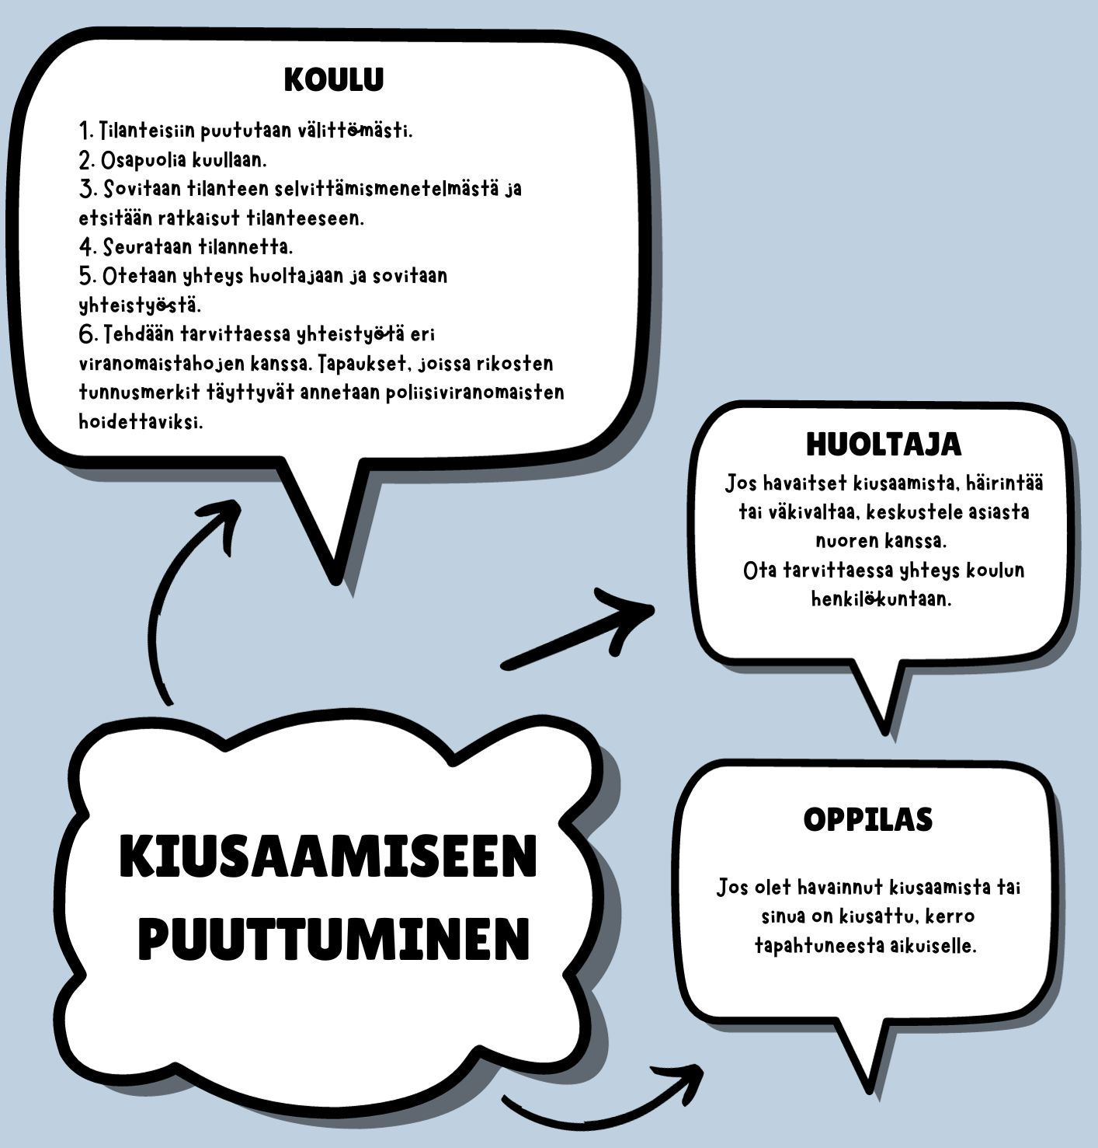

9.2 KiVa koulu
Iitin yläkoulu on mukana kiusaamisen vastaisessa KiVa Koulu –ohjelmassa. KiVa Koulu on Turun yliopistossa kehitetty kiusaamisen vastainen toimenpideohjelma ja sen on todettu tutkimusten perusteella olevan yksi tehokkaimmista kiusaamista estävistä ohjelmista. Lisätietoa KiVa Koulusta saat osoitteesta http://www.kivakoulu.fi/.
Iitin yläkoulun KiVa-tiimissä toimivat aina kunkin lukuvuoden seitsemänsien luokkien luokanvalvojat.
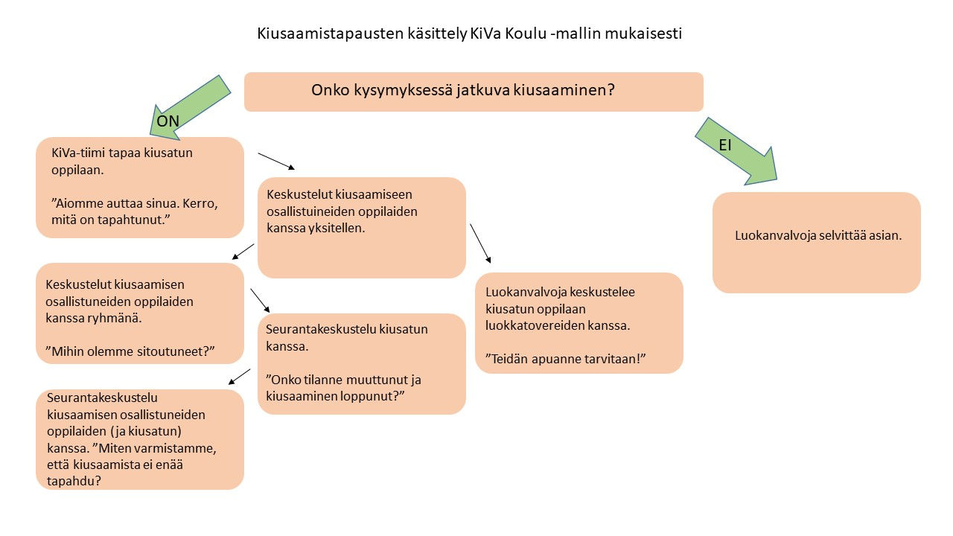

10. Toiminta tapaturmatilanteissa

1. VÄLITÖN HÄTÄTILANNE
- Soita 112 ja toimi hätäkeskuksen ohjeiden mukaan.
- Ota yhteys oppilaan huoltajaan.

2. MUU ENSIAPUA VAATIVA TILANNE
- selvitä, riittääkö kouluterveydenhoitajan antama ensiapu ja ota yhteyttä oppilaan huoltajaan

2- mikäli oppilas tarvitsee ensiapua terveysasemalla:
à ota yhteys oppilaan huoltajaan, infoa tilanteesta ja selvitä, pääseekö huoltaja kuljettamaan oppilaan terveysasemalle, jossa annetaan ensiapua ja tehdään arvio avuntarpeesta
à ilmoita rehtorille 040 560 5545
à Jos huoltaja ei pääse kuljettamaan oppilasta, niin kuljetus koulukyydillä/taksilla (palvelusihteeri Teija Kolehmainen 040 5037 341 koulutoimistosta tai koulusihteeri Mervi Broman 040 4833 703). Hätätilassa opettaja voi kuljettaa huoltajan luvalla, jos muut vaihtoehdot eivät onnistu, tämä ei kuitenkaan ole suositeltava vaihtoehto.

à Iitin terveysasemalla ei ole kuvantamispalvelua, joten mahdollinen kuvantaminen Nastolassa tai Lahdessa. Mikäli huoltaja ei pääse mukaan terveysasemalle, niin jonkun henkilökunnasta olisi mentävä mukaan (rehtori esim.)

à Täytä tapaturmailmoitus potilaan kanssa ja toimita tapaturmailmoitus koulutoimistoon. Tapaturmailmoitus liitteenä (LIITE 4).

11. Monialaisen asiantuntijaryhmän kokoaminen ja menettelytavat yksittäistä oppilasta koskevan asian käsittelyssä

Kun huoli oppilaan hyvinvoinnista herää:
1) Otetaan asia puheeksi asianomaisen oppilaan kanssa. Huolesta voi tarvittaessa myös konsultoida opiskeluhuoltohenkilöstöä ilman oppilaan suostumusta. Oppilaalle on kuitenkin kerrottava konsultaatiosta. (Opiskeluhuoltolaki 16 §, 23§)
2) Otetaan asia puheeksi oppilaan ja hänen huoltajansa kanssa, mikäli oppilas on suostuvainen siihen, että asiasta keskustellaan huoltajan kanssa.
3) Järjestetään tapaaminen oppilaan ja hänen huoltajansa kanssa. Heille kerrotaan koulun tarjoamista opiskeluhuoltopalveluista (kuraattori, koulupsykologi, kouluterveydenhoitaja jne.).
4) Jos oppilaan ja hänen huoltajansa kanssa päädytään monialaisen asiantuntijaryhmän koolle kutsumiseen, päätetään yhdessä, ketkä asiantuntijat sekä oppilaalle ja huoltajalle läheiset henkilöt kutsutaan ryhmän jäseniksi. Tätä varten tarvitaan opiskelijan (tai hänen huoltajansa suostumus, mikäli opiskelijan ei ikänsä tai muutoin kehitystasonsa vuoksi ole edellytyksiä arvioida asian 2merkitystä) yksilöity kirjallinen suostumus (Liite 1.)
Arvion opiskelijan edellytyksistä arvioida suostumuksen merkitystä tekee opiskeluhuollon henkilöstöön kuuluva sosiaali- tai terveydenhuollon ammattihenkilö. Alaikäinen voi (ottaen huomioon hänen ikänsä, kehitystasonsa ja muut henkilökohtaiset ominaisuutensa sekä asian laadun) painavasta syystä kieltää huoltajaansa osallistumasta itseään koskevan opiskeluhuoltoasian käsittelyyn. Alaikäinen voi myös edellä mainitut asiat huomioiden kieltää antamasta häntä itseään koskevia salassa pidettäviä opiskeluhuollon tietoja huoltajalleen tai hänen lailliselle edustajalleen, jollei se ole selvästi hänen etunsa vastaista. Arvion tästä vajaavaltaisen edun toteutumisesta tekee opiskeluhuollon henkilöstöön kuuluva sosiaali- tai terveydenhuollon ammattihenkilö. Huoltajalla ei ole oikeutta kieltää alaikäistä käyttämästä opiskeluhuollon palveluja.
Monialaisen yksilökohtaisen opiskeluhuoltoryhmän jäsenillä on oikeus pyytää oppilaan asioissa neuvoa tarpeellisiksi katsomiltaan asiantuntijoilta.
5) Asiantuntijaryhmän keskuudesta nimetään vastuuhenkilö. Hän huolehtii kokousten koollekutsumisesta.
6) Monialaisen yksilökohtaisen opiskeluhuoltoryhmän tapaamisista laaditaan aina oppilashuoltokertomus. Ryhmän vastuuhenkilö vastaa siitä, että yksilökohtaisen oppilashuollon järjestämiseksi toteutettavat välttämättömät tiedot ja toimet kirjataan opiskeluhuoltokertomukseen. Kertomus laaditaan jatkuvaan, aikajärjestyksessä etenevän muotoon. Opiskeluhuoltokertomuksen kirjaamiseen käytetään Iitin kunnan yhteistä opiskeluhuoltokertomus-lomaketta.
7) Opiskeluhuoltokertomukset ja muut opiskeluhuollon tehtävissä saadut ja laaditut yksittäistä oppilasta koskevat asiakirjat tallennetaan opiskeluhuollon rekisteriin. Opetuksen järjestäjä vastaa henkilötietojen käsittelystä ja ylläpitää edellä mainittua rekisteriä. Opiskeluhuollon rekisteriin tallennetut tiedot ovat salassa pidettäviä. Mikäli opiskeluhuoltokertomukseen sisältyviä tietoja annetaan sivullisille, on asiakirjaan kirjattava kenelle, mitä ja mistä syystä tietoja on luovutettu.
Oppilaan yksilökohtaisen opiskeluhuollon järjestämiseen ja toteuttamiseen osallistuvilla on salassapitovelvollisuuden estämättä oikeus saada toisiltaan ja luovuttaa toisilleen sekä opiskeluhuollosta vastaavalle viranomaiselle sellaisia tietoja, jotka ovat välttämättömiä yksilökohtaisen opiskeluhuollon järjestämiseksi ja toteuttamiseksi. Lisäksi heillä on oikeus saada ja luovuttaa toisilleen sekä oppilaan opettajalle, rehtorille ja koulutuksen järjestäjälle oppilaan opetuksen asianmukaisen järjestämisen edellyttämiä välttämättömiä tietoja. Tiedon luovuttajan on kuitenkin harkittava esimerkiksi sitä, onko kysymys sellaisesta tiedosta, joka on välttämätön oppilaan tai muiden oppilaiden turvallisuuden kannalta.

12. Opiskeluhuoltokertomusten laatiminen, säilytys ja rekisterin ylläpito
Opiskeluhuollon kertomus (LIITE) tulee laatia aina, kun monialaisessa asiantuntijaryhmässä käsitellään yksittäisen oppilaan asiaa. Opiskeluhuollon kertomukseen kirjataan kaikki ne välttämättömät tiedot ja toimet, joita tarvitaan yksilökohtaisen opiskeluhuollon järjestämiseksi ja toteuttamiseksi. Ryhmän vastuuhenkilö vastaa siitä, että tiedot ja toimet kirjataan opiskeluhuoltokertomukseen. Tarvittaessa myös muut asiantuntijatyöryhmän jäsenet voivat tehdä kirjauksia. Opiskeluhuollon kertomus laaditaan jatkuvaan muotoon ja se etenee aikajärjestyksessä. Opiskeluhuollon kertomus säilytetään suojatussa arkistossa.

Oppilas- ja opiskelijahuoltolaki edellyttää, että kertomukseen kirjataan seuraavat asiat:
- oppilaan nimi, henkilötunnus, kotikunta, yhteystiedot
- alaikäisen oppilaan huoltajan tai muun laillisen edustajan nimi ja yhteystiedot
- kirjauksen päivämäärä, kirjauksen tekijä ja hänen ammattiasemansa
- kokoukseen osallistuneet henkilöt ja heidän ammattiasemansa
- asian aihe ja vireille panija
- oppilaan tilanteen selvittämisen aikana toteutetut toimenpiteet (arviot, tutkimukset, selvitykset)
- toteutetut toimenpiteet (yhteistyö eri tahojen kanssa, aiemmat sekä nykyiset tukitoimet)
- tiedot asian käsittelystä ryhmän kokouksessa, tehdyt päätökset, niiden toteuttamissuunnitelma ja niiden toteuttamisesta ja seurannasta vastuussa olevat tahot
- sivullisille annetut tiedot (mitä tietoja on annettu, kenelle tietoja on annettu ja tietojen annon peruste)
- opiskeluhuoltokertomukseen laaditaan erillinen kansilehti, johon kirjoitetaan oppilaan nimi, päivämäärä, sekä lisätään ne viranhaltijat sekä muut yksilöllisessä opiskeluhuoltoprosessissa olevat henkilöt, joilla on oikeus lukea opiskeluhuoltokertomusta (LIITE 1)

Opiskeluhuoltokertomukseen tulee merkitä, jos siihen sisältyviä tietoja luovutetaan sivullisille. Kertomukseen tulee kirjata mitä tietoja, kenelle ja millä perusteella tietoja on luovutettu. Sivullisella tarkoitetaan niitä henkilöitä, jotka eivät ole osallistuneet asianomaisen oppilaan yksilökohtaisen opiskeluhuollon tarpeen selvittämiseen tai sen toteutukseen tai niihin liittyviin tehtäviin. Oppilasta koskevat asiakirjat ovat salaisia asiakirjoja, ja niiden säilyttämistä ohjaavat julkisuus- ja henkilötietolaki sekä määräykset ja suositukset kunnallisten asiakirjojen säilytysajoista.
Opiskeluhuoltokertomukset ja muut opiskeluhuollon tehtävissä saadut ja laaditut yksittäistä oppilasta koskevat asiakirjat tallennetaan opiskeluhuollon rekisteriin. Opetuksen järjestäjä vastaa henkilötietojen käsittelystä ja ylläpitää edellä mainittua rekisteriä. Opiskeluhuollon rekisteriin tallennetut tiedot ovat salassa pidettäviä. Mikäli opiskeluhuoltokertomukseen sisältyviä tietoja annetaan sivullisille, on asiakirjaan kirjattava kenelle, mitä ja mistä syystä tietoja on luovutettu. Koulu- ja opiskeluterveydenhuollon henkilöstö sekä muut opiskeluhuoltoa toteuttavat terveydenhuollon ammattihenkilöt kirjaavat opiskelijan yksilötapaamiset potilaskertomukseen ja muihin tarpeellisiin terveydenhuollon potilasasiakirjoihin, joiden käsittelystä säädetään potilaan asemasta ja oikeuksista annetun lain (785/1992) 12 §:ssä ja sen nojalla annetuissa säännöksissä. Opiskeluhuollon kuraattorit kirjaavat yksilötapaamisissa kertyvät asiakastiedot opiskeluhuollon kuraattorin asiakaskertomukseen, joiden käsittelystä säädetään sosiaalihuollon asiakkaan asemasta ja oikeuksista annetussa laissa (812/2000).

13. Kolmiportaisen tuen ja joustavan perusopetuksen toteuttaminen sekä opiskeluhuollollinen yhteistyö sairaalaopetuksen yhteydessä

13.1 Opiskeluhuolto kolmiportaisen tuen aikana
Oppimisen ja koulunkäynnin tuen toteuttaminen edellyttää aina monipuolista yhteistyötä niin oppilaan kuin huoltajankin sekä opettajien kanssa. Oppilaan kotiin ollaan aina yhteydessä, kun oppilaan oppimisesta ja koulunkäynnistä herää huoli ja oppilaan tukea aletaan suunnitella. Luokanvalvoja tai aineenopettaja on päävastuussa tästä yhteydenpidosta. Oppimisen tuki on oppilaan perusoikeus, eikä sitä varten tarvita huoltajan suostumusta.
Kouluterveydenhuolto, psykologi- ja kuraattoripalvelut sekä monialaisen asiantuntijaryhmän tuki kuuluvat yksilökohtaiseen opiskeluhuoltoon. Niillä voidaan täydentää oppilaan saamaa yleistä, tehostettua tai erityistä tukea. Yksilökohtainen opiskeluhuolto perustuu vapaaehtoisuuteen ja edellyttää oppilaan tai tarvittaessa huoltajan suostumusta. Suostumus tarvitaan myös monialaisen asiantuntijaryhmän kokoamiseen.

13.2 Pedagoginen arvio
Pedagoginen arvio laaditaan, kun yleinen tuki ei riitä tai kun oppilas siirtyy tehostetusta tuesta takaisin yleisen tuen piiriin. Arvion laadintaan voivat tarpeen tullen osallistua myös opiskeluhuollon ammattihenkilöt. Arvio oppilaan kokonaistilanteesta ja tuen tarpeesta laaditaan tällöin opiskeluhuollon moniammatillisena yhteistyönä. Pedagogiseen arvioon kirjataan laatimiseen osallistuneet opiskeluhuollon ammattihenkilöt.

13.3 Pedagogisen arvion käsittely moniammatillisessa asiantuntijaryhmässä (MaR)
Perusopetuslaissa säädetyn tehostetun ja erityisen tuen antaminen edellyttää yhteistyötä opiskeluhuollon ammattihenkilöiden kanssa seuraavissa tilanteissa. Tehostetun tuen aloittaminen, järjestäminen ja päättäminen tulee käsitellä moniammatillisesti yhteistyössä opiskeluhuollon ammattihenkilöiden kanssa (PoL 16 a §, 30.12.2013/1288)
Luokanvalvoja kokoaa tapauskohtaisesti moniammatillisen ryhmän, joka tekee pedagogiseen arvioon perustuen päätöksen tehostetun tuen aloittamisesta, aloittamatta jättämisestä tai siirtymisestä tehostetusta tuesta yleiseen tukeen. Asian käsittelystä ja päätöksestä kirjataan tarvittavat tiedot pedagogiseen arvioon. Ryhmän kokoontumisesta tehdään muistio. Muistiot arkistoidaan holviin. Käsittelyyn osallistuu kuraattori, koulupsykologi tai terveydenhoitaja sen mukaan kenen asiakkaana oppilas on ollut, tai se opiskeluhuollon ammattihenkilö, jonka toimikuvaan käsiteltävä asia luontevasti kuuluu.
Oppimisen ja koulunkäynnin tukeen liittyvä opiskeluhuollon ammattihenkilöiden kanssa tehtävä moniammatillinen yhteistyö, joka liittyy oppimiseen ja koulunkäynnin tukeen, ei kuulu yksilökohtaiseen opiskeluhuoltoon. Tästä syystä oppimisen ja koulunkäynnin tuen edellyttämää moniammatillista yhteistyötä ei toteuteta yksilökohtaisessa eikä yhteisöllisessä opiskeluhuoltoryhmässä.

13.4. Opiskeluhuollollinen tuki tehostetun tuen aikana
Tehostettuun tukeen siirretylle oppilaalle laaditaan tehostetun tuen oppimissuunnitelma. Opiskeluhuollon ammattihenkilöt voivat tarvittaessa osallistua suunnitelman laadintaan. Opetussuunnitelman tavoitteiden toteuttamien on usein moniammatillista yhteistyötä, jossa koulun eri toimijoilla on opetussuunnitelmaan kirjattuja vastuualueita. Opiskeluhuollolla voi olla tärkeä rooli tuen toteuttamisessa. Tämä tuki voi olla jatkuvaa tai sitä voidaan tarjota tarvittaessa. Tuki suunnitellaan moniammatillisesti yhteistyössä oppilasta opettavien opettajien kanssa.

13.5 Pedagoginen selvitys
Ennen erityisen tuen päätöstä, opetuksen järjestäjän muuttuessa tai ennen erityisessä tuessa olevan oppilaan 2. ja 6. luokan päättymistä tehdään opiskeluhuollon ammattihenkilöiden kanssa moniammatillisena yhteistyönä selvitys oppilaan saamasta tehostetusta tuesta ja oppilaan kokonaistilanteesta (PoL 17 §, 30.12.2013/1288). Pedagogista selvitystä on tarvittaessa täydennettävä psykologisella tai lääketieteellisellä asiantuntijalausunnolla tai vastaavalla sosiaalisella selvityksellä. Pedagogiseen selvitykseen kirjataan laatimiseen ja käsittelyyn osallistuneet opiskeluhuollon ammattihenkilöiden nimet.

13.6 Pedagogisen selvityksen käsittely
Pedagogisen selvityksen käsittelyä varten kootaan tapauskohtaisesti moniammatillinen ryhmä, joka tekee pedagogiseen selvitykseen perustuen arvion erityisen tuen tarpeesta tai vastaavasti erityisen tuen lopettamisesta. Luokanvalvoja kutsuu ryhmän koolle. Asian käsittelystä ja päätöksestä kirjataan tarvittavat tiedot pedagogiseen selvitykseen. Ryhmän kokoontumisesta tehdään muistio. Muistiot arkistoidaan holviin. Käsittelyyn osallistuu kuraattori, koulupsykologi tai terveydenhoitaja sen mukaan kenen asiakkaana oppilas on ollut, tai se opiskeluhuollon ammattihenkilö, jonka toimikuvaan käsiteltävä asia luontevasti kuuluu. Sivistystoimenjohtaja tekee hallintopäätöksen erityisen tuen aloittamisesta tai päättämisestä.

13.7 Opiskeluhuollollinen tuki erityisen tuen aikana
Oppilaalle tarjotaan opiskeluhuollon palveluja pedagogiseen selvitykseen ja HOJKS:n perustuen. Opiskeluhuollon ammattihenkilöt voivat myös tehdä yhteistyötä koulun ulkopuolisten tahojen kanssa opiskeluhuollollisen tuen puitteissa. Myös opiskeluhuollon ammattihenkilöt voivat osallistua HOJKS:n laadintaan.
Pedagogisessa arviossa ja selvityksessä arvioidaan oppilaan tuen tarvetta; oppimissuunnitelmassa ja HOJKS:ssa kuvataan tuen toteuttaminen ja järjestäminen. Oppimisen ja koulunkäynnin tuen asiakirjoihin voidaan sisällyttää maininta, että oppilas on ohjattu hakeutumaan opiskeluhuollon palvelujen piiriin. Asiakirjoihin ei voi kirjata ohjaamisen syitä eikä palveluihin liittyviä toimenpiteitä.

13.8 Yhteistyö poikkeavien opetusjärjestelyjen yhteydessä
Oppilaalla on oikeus opiskeluhuollolliseen tukeen myös sairaalaopetuksen aikana. Erikoissairaanhoidossa olevan oppilaan opetus järjestetään ensisijaisesti Iitin yläkoulussa. Opetusta voidaan järjestää tarpeen mukaan myös muualla, esimerkiksi kotiopetuksena tai sairaalakoulussa. Oppilaalle järjestetään sellaista opetusta ja tukea, kuin se hänen terveytensä, pedagogiset erityistarpeensa ja erikoissairaanhoidon hoidolliset ja kuntoutukselliset toimenpiteet huomioon ottaen on perusteltua. Kun oppilas opiskelee muualla, kuin Iitin yläkoulussa, toimii luokanvalvoja opintojen yhteyshenkilönä.
Iitin yläkoulussa oppilaalla on käytössään kaikki oppilaan tarvitsemat tukitoimet kolmiportaisen tuen mukaisesti. Mikäli oppilaan kohdalla opetus järjestetään oman koulun sijasta sairaalaopetuksessa, tulee oppilaan, huoltajan tai muun laillisen edustajan, opetuksen järjestäjän, sairaalaopetusyksikön ja erikoissairaanhoidon edustajien sekä oppilashuollon ammattihenkilöstön tehdä tarpeen mukaista yhteistyötä. Nivelvaiheissa yhteistyö on erityisen tärkeää, jotta oppilas pystyy sairaalajakson jälkeen palaamaan omaan kouluunsa. Yläkoulussa tulee järjestää paluupalaveri, jossa on läsnä oppilas, hänen huoltajansa, luokanvalvoja sekä tarvittaessa muita asiaan liittyviä henkilöitä. Palaverissa sovitaan siitä, miten oppilaan opinnot jatkuvat. Sovitut asiat kirjataan Wilmaan joko oppilaan omiin pedagogisiin asiakirjoihin tai muistioon.
14. Kouluterveyskyselyjen ja -tarkastusten tuottaman tiedon hyödyntäminen opiskeluhuoltotyössä, yhteistyö kouluterveydenhuollon terveystarkastuksissa sekä oppilaan sairauden vaatiman hoidon, erityisruokavalion tai lääkityksen järjestäminen koulussa

Kouluterveyskyselyt
Kouluterveyskyselyjen tulokset käsitellään koulun yhteisöllisessä opiskeluhuoltoryhmässä ja päätulokset käsitellään myös opettajien kokouksessa. Kyselyjen pohjalta päätetään, minkälaisiin toimiin koulussa ryhdytään ongelmakohtiin vaikuttamiseksi. Koulukohtaiset tulokset annetaan opettajien käyttöön oppitunneilla hyödynnettäviksi. Tuloksista tiedotetaan huoltajia esimerkiksi vanhempainillassa tai Wilma-tiedotteella.

Terveystarkastukset
Kahdeksannella luokalla tehdään kouluterveydenhuollon laaja terveystarkastus. Tarkastukseen kutsutaan mukaan oppilas ja hänen huoltajansa ja tarkoituksena on arvioida koko perheen hyvinvointia. Oppilas täyttää tarkastusta varten terveyskyselylomakkeen ja huoltajat täyttävät terveystarkastuksen esitietolomakkeen. Opettaja täyttää perheen ja oppilaan luvalla Oppilaan oppinen ja hyvinvointi koulussa –lomakkeen. Perheen, koulun ja kouluterveydenhuollon yhteistyötä vahvistetaan yhteisellä arvioinnilla oppilaan selviytymisestä ja hyvinvoinnista koulussa. Seitsemännellä ja yhdeksännellä luokalla tehdään myös terveystarkastukset.

Sairauden vaatiman hoidon, erityisruokavalion tai lääkityksen järjestäminen koulussa
Oppilaan huoltajat ovat velvollisia tiedottamaan koulua oppilaan sairauden vaatimasta hoidosta, erityisruokavaliosta tai lääkityksen järjestämisestä.
Mikäli oppilas on allerginen jollekin ruoka-aineelle ja hän noudattaa erityisruokavaliota, on asiassa käännyttävä kouluterveydenhoitajan puoleen. Erityisruokavaliota noudattavat huolehtivat pääsääntöisesti itse ruokansa ottamisesta erillisistä astioista linjastolta.
Vanhempien tehtävä on kertoa koulussa lapsen opettajalle ja avustajalle lapsen sairauksista ja niiden hoidosta. Jos lapsella on vakava tai pitkäaikainen sairaus, joka vaikuttaa lapsen koulunkäyntiin ja oppimiseen, tulee järjestää hoitoneuvottelu, johon osallistuvat vanhempien, terveydenhoitajan sekä opettajan ja koulunkäynninohjaajan lisäksi tarvittaessa erikoissairaanhoidon henkilöstöä. Neuvottelussa selvitetään lapsen selviytymistä koulussa ja sovitaan lapsen tarvitsemista erityisjärjestelyistä. Nämä kirjataan erilliseen sopimukseen. (LIITE 5) Lapsen koulunaloituksen yhteydessä hoitoneuvottelu järjestetään jo edellisen lukukauden aikana, jotta tarpeellinen tuki ehditään suunnitella.
Vakavaa tai pitkäaikaista sairautta sairastavan lapsen lääkityksen antamisesta ja terveydentilan tasapainon valvomisesta vastaavat ko. tilanteeseen koulutuksen saaneet koulunkäynninohjaajat perheen ja terveydenhoitajan kanssa sovitulla tavalla.
Jos lapsi sairastuu kesken koulupäivän, huoltajaan otetaan yhteys lapsen lähettämiseksi kotiin. Tapaturmatilanteessa lapsi ohjataan terveydenhoitajalle/terveysasemalle ja asiasta otetaan yhteys huoltajaan. Tapaturmatilanteessa täytetään aina tapaturmailmoitus vakuutusyhtiölle.

15. Opiskeluhuollon tuki kurinpitorangaistuksen tai opetukseen osallistumisen epäämisen yhteydessä
Perusopetuslain (36 h §) mukaan opetuksen järjestäjän on huolehdittava siitä, että oppilaalle, jolle on määrätty kurinpitorangaistus tai jolta opetus on evätty jäljellä olevan työpäivän ajaksi, on järjestettävä tarvittava opiskeluhuolto. Opiskeluhuollon tarpeen ilmetessä sovelletaan yksilökohtaisen opiskeluhuollon menettelytapoja, joista on yhteisesti sovittu.
Iitin yläkoulun oppilaan määräaikaisesta erottamisesta päättää kunnanhallituksen yksilöjaosto.

16. Oppilaan ja huoltajan osallisuus yhteisöllisen ja yksilökohtaisen opiskeluhuollon suunnittelussa, toteuttamisessa ja arvioinnissa
Yhteisöllistä opiskeluhuoltotyötä suunnitellaan ja tehdään yhteistyössä oppilaiden kanssa. Oppilaat osallistuvat opiskeluhuoltosuunnitelman laatimiseen sekä yhteisöllisen opiskeluhuoltotyön toteuttamiseen osallistumalla erilaisten yhteisöllisten opiskeluhuollollisten tapahtumiin niin järjestäjinä kuin osallistujinakin. Luokat osallistuvat vuosittain yhteisöllisen opiskeluhuollon kyselyihin ja pääsevät näin kertomaan luokkansa kuulumisia. Yhteisöllinen opiskeluhuoltoryhmä jalkautuu tarvittaessa luokkiin. Myös oppilaskunta- ja tukioppilastoiminta on kiinteä osa yhteisöllistä opiskeluhuoltotyötä.
Vanhemmilta kerätään tietoa ja mielipiteitä luokkien ja kouluyhteisön toiminnasta vanhempainilloissa, arviointikeskusteluissa ja mahdollisten kyselyiden avulla. Koulun opiskeluhuoltosuunnitelma tehdään yhteistyössä huoltajien, esim. vanhempainyhdistyksen edustajien kanssa.
Yksilökohtaisen opiskeluhuoltotyön suunnittelu tapahtuu aina tapauskohtaisesti yhdessä asianomaisen huoltajan ja oppilaan kanssa. Yksilökohtaisessa opiskeluhuollossa noudatetaan Iitin yläkoulussa yhteisesti sovittuja toimintatapoja.

17. Yhteisöllisen ja yksilökohtaisen opiskeluhuollon periaatteiden ja menettelytapojen tiedottaminen oppilaille, huoltajille ja yhteistyötahoille.
Oppilaille annetaan tietoa käytettävissä olevasti opiskeluhuollosta monin tavoin. Opiskeluhuollon henkilöstö on tavattavissa koululla säännöllisesti ja heidän tapaamisajoistaan on tiedotettu monipuolisesti. Opiskeluhuollon henkilöstö esittäytyy säännöllisesti oppilaille, erityisesti tuleville seitsemäsluokkalaisille. Luokanvalvojat sekä opettajat tiedottavat oppilaita opiskeluhuoltohenkilöstön tavoitettavuudesta ja ohjaavat oppilaita hakeutumaan henkilöstön luo. Opiskeluhuollon henkilöstön toimenkuvat, yhteistiedot ja tavoitettavuus on kuvattu sekä Iitin yläkoulun lukuvuositiedotteessa, että Iitin yläkoulun nettisivuilla. Opiskeluhuollosta tiedotetaan myös Wilman välityksellä.
Huoltajille annetaan tietoa käytettävissä olevasti opiskeluhuollosta monin tavoin. Opiskeluhuollon henkilöstö esittäytyy huoltajille säännöllisesti vanhempainilloissa. Opiskeluhuollon henkilöstön toimenkuvat, yhteistiedot ja tavoitettavuus on kuvattu sekä Iitin yläkoulun lukuvuositiedotteessa että Iitin yläkoulun nettisivuilla. Lukuvuositiedote jaetaan kaikkiin koteihin lukuvuoden alkaessa. Yläkoulun nettisivuilta löytyy Opiskeluhuolto-osio, jossa on esitelty oppilashuollon henkilöstö, heidän toimenkuvansa sekä yhteystietonsa. Opiskeluhuollosta tiedotetaan myös Wilman välityksellä.
Opiskeluhuoltoryhmä tekee yhteistyötä koulun oppilaskunnan edustajien kanssa luokkakohtaisesti sekä oppilaskunnan hallituksen kanssa koko koulun tasolla. Koulun vanhempainyhdistys voi osallistua yhteisöllisen opiskeluhuoltotyön suunnitteluun.

LIITE 1 YKSILÖLLISEN OPISKELUHUOLLON OPISKELUHUOLTOKERTOMUS

OPISKELUHUOLTOHUOLTOKERTOMUS SALASSA PIDETTÄVÄ ASIAKIRJA OPISKELUHUOLTOKANSIO
HOLVI

Oppilaan nimi _________________________________ HETU_______________________________

Kotikunta ja yhteystiedot _____________________________________________________________
Huoltaja:_____________________________________________ Puh:_________________________
Osoite: ____________________________________________________________________________
Pvm:______________ Kirjaaja:____________________________ Asema_____________________
Kokoukseen osallistujat ja heidän virka-asemansa: ___________________________________________________________________________________________________________________________________________________________________________________________________________________________________________________________________________________________________________________________________________________________________________________________________________________________________________________
HUOLTAJA ON ANTANUT SUOSTUMUKSENSA ASIAN KÄSITTELYYN JA RYHMÄN KOOLLEKUTSUMISEEN
________________SSA ______.______.20______

Huoltajan allekirjoitus / nimenselvennys

ASIA:

Vireille panija: ____________________________________________________________________________

TOTEUTETUT TOIMENPITEET (arviot, tutkimukset, selvitykset)

YHTEISTYÖ ERI TAHOJEN KANSSA:

KÄSITELLYT ASIAT:

PÄÄTÖKSET JA NIIDEN TOTEUTTAMISSUUNNITELMA:

TOTEUTUKSEN JA SEURANNAN VASTUUT:

TIETOJEN LUOVUTUS (mitä tietoja on luovutettu, kenelle ja millä perusteella):

LIITE 2 SUOSTUMUS SIIHEN, KETÄ YKSILÖLLISEEN OPISKELUHUOLTOON OSALLISTUVAT
Yksilöllisen opiskeluhuollon monialainen asiantuntijanryhmä (MAR)
_______________________________________ (oppilaan nimi) ________________ (oppilaan hetu)
Kokouspvm: _______________________

Nämä seuraavat henkilöt saavat oppilaan (tai tarvittaessa hänen huoltajansa) suostumuksella osallistua monialaiseen asiantuntijaryhmään.

oppilas __________________ rehtori ________________________
oppilaan huoltaja __________________ opinto-ohjaaja ________________________
oppilaan huoltaja __________________ terveydenhoitaja ________________________
opettaja __________________ muu ________________________
erityisopettaja __________________ muu ________________________
psykologi __________________ muu ________________________
kuraattori __________________ muu ________________________

____________________________ ____.____._______
(paikka) (aika)
________________________ ____________________________ ____________________________
(oppilaan allekirjoitus) (huoltaja) (huoltaja)

Oppilas- ja opiskelijahuoltolaki

19 §

Yksittäistä opiskelijaa koskevan opiskeluhuoltoasian käsittely
Asian käsittely yksittäisen opiskelijan tueksi koottavassa monialaisessa asiantuntijaryhmässä perustuu opiskelijan tai, jollei hänellä ole edellytyksiä arvioida annettavan suostumuksen merkitystä, hänen huoltajansa suostumukseen.
Opiskelijan yksilöidyllä kirjallisella suostumuksella hänen asiansa käsittelyyn voi osallistua tarvittavia opiskeluhuollon yhteistyötahoja taikka opiskelijan läheisiä. Jos alaikäisellä tai muutoin vajaavaltaisella ei ikänsä tai kehitystasonsa vuoksi ole edellytyksiä arvioida itsenäisesti asian merkitystä, huoltaja tai muu laillinen edustaja voi antaa siihen suostumuksen hänen sijastaan.
Opiskeluhuoltoryhmän jäsenillä on lisäksi oikeus pyytää neuvoa opiskelijan asiassa tarpeelliseksi katsomiltaan asiantuntijoilta ja ilmaista heille siinä tarkoituksessa salassa pidettäviä tietoja siten kuin viranomaisten toiminnan julkisuudesta annetun lain (621/1999) 26 §:n 3 momentissa säädetään.

LIITE 3 MALLI OPISKELUHUOLTOKERTOMUKSEN KANSILEHDEKSI

YKSILÖLLISEN OPISKELUHUOLLON OPPILASHUOLTOKERTOMUS
OPPILAAN NIMI
PÄIVÄMÄÄRÄ
ASIANOMAISET VIRKANIMIKKEIN
LUOKANVALVOJA
HUOLTAJA
KURAATTORI
KOULUPSYKOLOGI
MUMMO

LIITE 4 TAPATURMAILMOITUSPOHJA
Pohjola vahinkoilmoitus
Vahingoittuneen henkilötiedot
Etunimi
Sukunimi
Henkilötunnus
Milloin vahinko sattui? | Päivämäärä
 | Arvio kellonajasta
Mihin vakuutusryhmään vahingoittunut kuuluu? | Kunnan järjestämä toiminta
 | muu vakuutus
 | en tiedä
Missä vahinko sattui? | Maa
 | Paikkakunta
 | Osoite
Vahinkopaikan tarkempi kuvaus
Millaisessa tilanteessa vahinko sattui? | Vapaa-ajalla tai urheillessa
 | Työssä tai työmatkalla
 | Liikenteessä
 | Koulussa, koulumatkalla tai koulun toiminnassa
 | Päiväkodissa tai päiväkodin toiminnassa
 | Kunnan tai esim. seurakunnan järjestämässä tilaisuudessa
 | Varusmiespalveluksessa
 | Muussa tilanteessa
Työnantajan nimi
Koulun paikkakunta
Oppilaitoksen nimi
Koulutusaste tai luokka | 1-6 luokka tai esikoulu
 | 7-10 luokka
 | Lukio
 | Ammatillinen koulutus tai muu
Vammat | Vahinko aiheutti vamman
 | Ei vammoja
 | Vahinko johti menehtymiseen
 | En osaa sanoa
(Valitse kuvasta vahingoittuneen kehon osat)
Kerro vielä tarkemmin loukkaantuneet kohdat

Valitse millaisia vammoja aiheutui (vakuutusyhtiön lomakkeella eri vaihtoehtoja riippuen vammautuneesta kohdasta)

Kuvaile lyhyesti vahinkoa
Mitä tapahtui?
Vahinkokuvaus
Tili (valittavissa kunnan tai henkilön) | Ilmoita vahingoittuneen tai muun korvauksen saajan tili
 | Saajan nimi
 | Saajan tilinumero
Kulut
Ilmoitatko kuluja tällä ilmoituksella | Apteekkituotteet
 | Apuvälinekulut
 | Matkakulut
 | Rikkoutuneet apuvälineet
 | Terapia
 | Tutkimus- ja hoitotoimenpiteet ja muut kulut
Yhteystiedot
 | Ilmoittajan puhelinnumero
 | Ilmoittajan sähköposti
 | Vahingoittuneen puhelinnumero
 | Vahingoittuneen sähköposti

LIITE 5 SOPIMUS DIABETESHOIDOSTA
IITIN YLÄKOULU SOPIMUS DIABETEKSEN HOIDOSTA
oppilas, luokka: päivämäärä:
VERENSOKERI
-tyypilliset oireet:

- matalan verensokerin hoito:

- liian korkean verensokerin hoito:
DIABETEKSEN HOITO KOULUPÄIVÄN AIKANA
- verensokerin mittaukset (ajat, kuka tarkistaa, varahenkilö)

- insuliinipistokset / annostelu pumpulle (ohjeet, aikataulu, kuka auttaa, kuka pistää tarvittaessa, varahenkilö)

- ateriat (mahdollinen ateriasuunnitelma liitteenä, ruoka-ajat, välipalat, kuka auttaa hiilihydraattien arvioinnissa, varahenkilö)

RETKET, LIIKUNTAPÄIVÄT JA MUUT ERITYISTILANTEET:

KOULUMATKAT, KERHOT:

MITEN TIETO KULKEE SIJAISELLE:

YHTEYSTIEDOT
huoltaja: _______________________________________ puh: _____________________
huoltaja: _______________________________________ puh: _____________________
terveydenhoitaja: _______________________________ puh: _____________________
diabeteshoitaja: _________________________________ puh: _____________________
huoltaja: _______________________________________ puh: _____________________
luokanvalvoja: __________________________________ puh: _____________________
rehtori: ________________________________________ puh: _____________________
koulunkäynninohjaaja:____________________________ puh: _____________________
koulunkäynninohjaaja:____________________________ puh: _____________________
varahenkilö: ____________________________________ puh: _____________________
varahenkilö: ____________________________________ puh: _____________________

Yllä mainitun lapsen huoltajana annan tässä lomakkeessa mainituille henkilöille luvan lapseni diabetekseen liittyvien toimien hoitamiseen lomakkeeseen kirjattujen linjausten mukaisesti. Lisäksi annan luvan lapsen terveydentilaa koskevien tietojen luovuttamiseen tässä lomakkeessa mainituille sekä mahdollisesti ensiapuun osallistuville muille henkilöille. Sitoudun tiedottamaan lapseni diabeteksen hoidossa tapahtuneista muutoksista koulupäivän aikana hoidosta vastaaville henkilöille.

huoltajan allekirjoitus: _____________________________________________
huoltajan allekirjoitus: _____________________________________________
lapsen allekirjoitus: ________________________________________________

MUIDEN DIABETEKSEN HOITOON OSALLISTUVIEN JA LÄSNÄ OLEVIEN ALLEKIRJOITUKSET

(LIITE 6)

IITIN YLÄKOULU KASVATUSKESKUSTELU (KAKE)
____ / _____ 20_____ Perusopetuslain 35 a § mukaan
Oppilaan nimi ja luokka ___________________________ _____________________
Läsnäolleet aikuiset: ___________________________________________________ ____________________________________________________________________

1. Lyhyt kuvaus tilanteesta (tarvittaessa eri osapuolten näkökulmat, myös edeltävät syyt/tapahtumat): ___________________________________________________________________________________________________________________________________________________________________________________________________________________________________________________________________________________________________________________________________________________________________________________________________________________________________________________________________________________________________
2. Suunnitellut toimenpiteet ja vastuualueet ________________________________________________________________________________________________________________________________________________________________________________________________________________________________________________________________________________________________________________________________________________________________________________________________________________________________________________________________________________________________________________________________________________________________________
3. Toimenpiteiden seuranta ja vastuu
_________________________________________________________________________________________________________________________________________________________________________________________________________________________________________________________________________________________________________________________________________________________

Oppilaan allekirjoitus __________________________________________
Läsnäolleiden aikuisten allekirjoitus, nimenselvennys ja asema
____________________________________________________________________________________________________________________________________________________________________________________________________________________________________________________________________________________

4. Huoltajan terveiset koululle: _____________________________________________________________________________________________________________________________________________________________________________________________________________________________________________________________________________________________________________________________________________________________________________________________________________________________________________________________________________________________________________________________________________________________________________________________________________________________________________

Päiväys, huoltajan allekirjoitus ja nimenselvennys
__________________________________________

Käydyt kasvatuskeskustelut merkitään myös koulun rangaistuskirjaan sekä Wilmaan.

